KẾT NỐI MẠNG
I. TÓM TẮT LÝ THUYẾT

CHỦ ĐỀ 2. MẠNG MÁY TÍNH VÀ INTERNET

BÀI 3: MỘT SỐ THIẾT BỊ MẠNG THÔNG DỤNG
- LÝ THUYẾT
- Một số khái niệm liên quan đến mạng máy tính:
  - Mạng máy tính: Hệ thống các thiết bị số được kết nối với nhau để truyền dữ liệu và trao đổi thông tin.
  - Mô hình kết nối mạng:
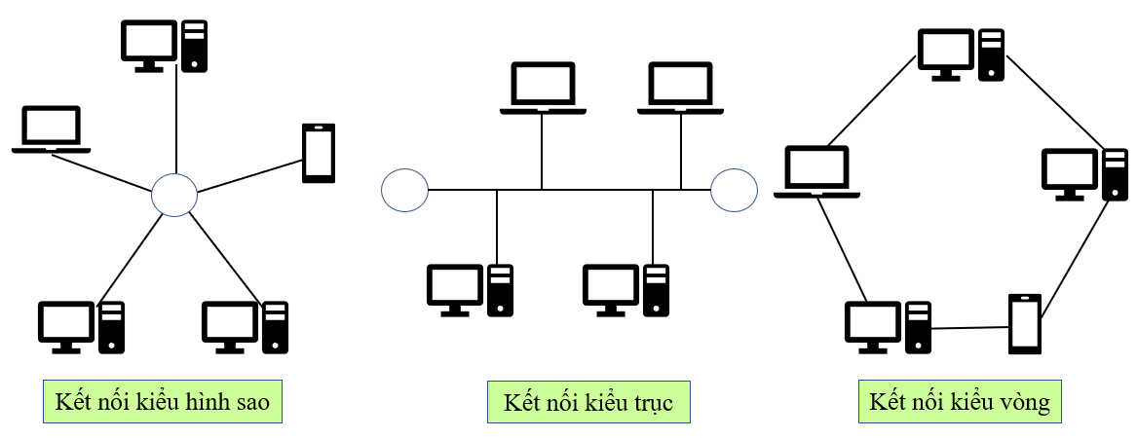
- Mạng có dây và mạng không dây:
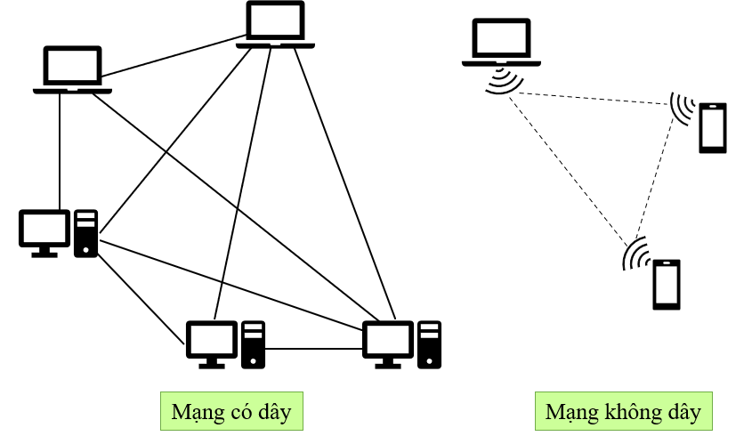
- Thiết bị đầu cuối và thiết bị kết nối:
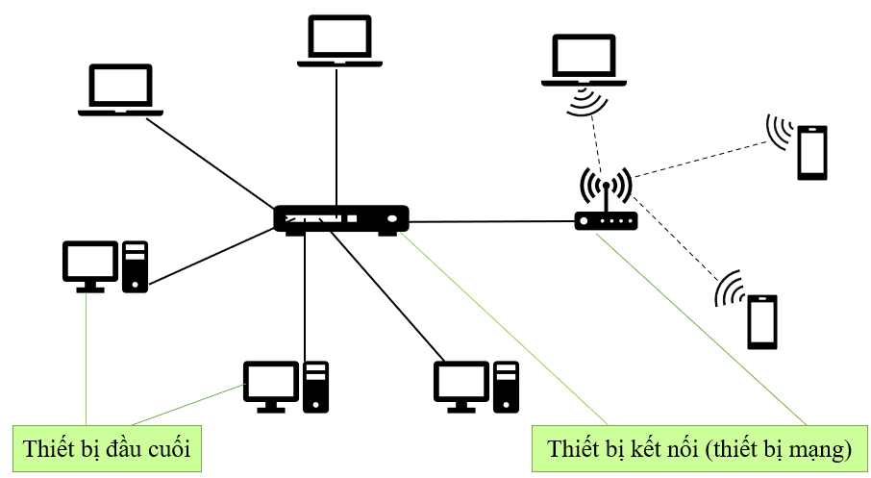
- Mạng LAN và mạng WAN:
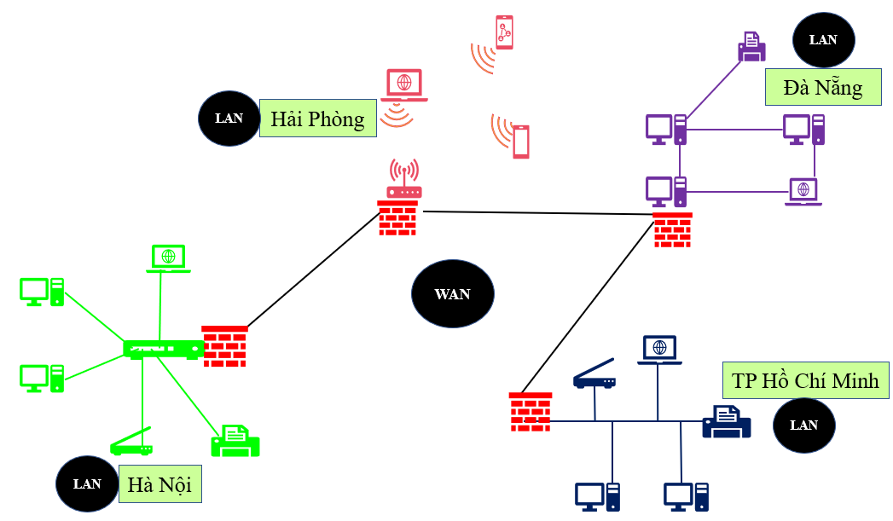
- Mạng Internet:
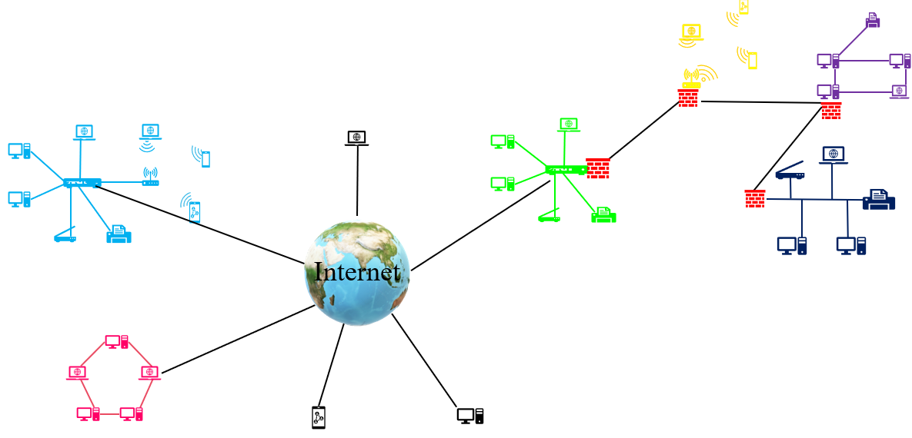
- Thiết bị mạng thông dụng:
  - Hub và Switch: Sử dụng nhiều tầng Switch/Hub để mở rộng mạng LAN
Hub | Switch
- Kết nối các thiết bị trong cùng mạng LAN (mạng có dây)  - Dữ liệu được gửi từ một thiết bị sẽ đến tất cả các các thiết bị khác có kết nối đến hub  - Xung đột tín hiệu xảy ra thường xuyên | - Kết nối các thiết bị trong cùng mạng LAN (mạng có dây)  - Dữ liệu gửi từ thiết bị nguồn sẽ đến thiết bị đích nhờ địa chỉ MAC  - Ít xảy ra xung đột tín hiệu
  - Wireless access point:
- Kết nối các thiết bị trong cùng mạng LAN (mạng không dây)
- Truyền dữ liệu bằng sóng vô tuyến
- Có thể kết hợp mạng có dây và mạng không dây trong cùng một LAN
  - Router:
- Kết nối các mạng LAN với nhau hoặc kết nối mạng LAN với mạng Internet.
- Dữ liệu gửi từ thiết bị nguồn sẽ đến thiết bị đích nhờ địa chỉ IP.
- Router chọn đường đi dựa vào bảng định tuyến.
- Router wifi tích hợp chức năng của router, switch và bộ thu phát wifi.
- Được sử dụng trong gia đình, trường học, văn phòng, … để kết nối Internet.
  - Modem:
- Được đặt giữa router và nhà cung cấp dịch vụ Internet
- Chuyển đổi tín hiệu số thành tín hiệu tương tự và ngược lại
  - Modem quay số: dùng chung cáp điện thoại với mạng điện thoại công cộng
  - Modem ADSL: dùng chung cáp điện thoại nhưng khác tần số
  - Modem GSM: dùng sóng vô tuyến của điện thoại di động (có khe SIM)
  - Modem quang: dùng cáp quang
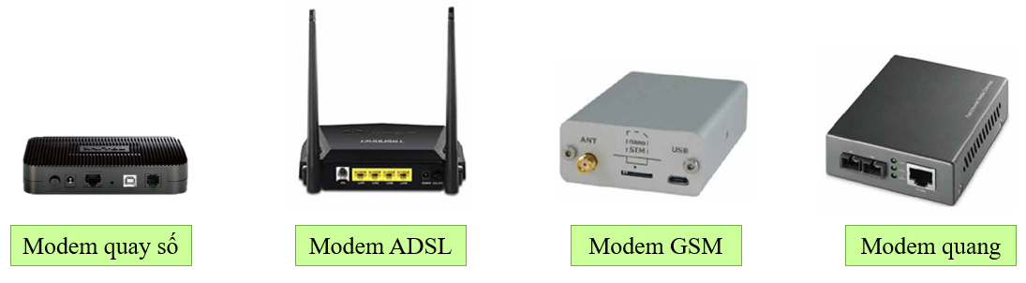

BÀI 4: GIAO THỨC MẠNG
      - LÝ THUYẾT
    - Giao thức mạng:
- Giao thức mạng là gì?
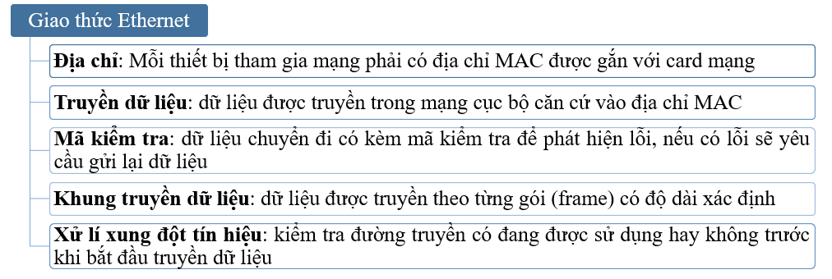
- Giao thức mạng là tập hợp các qui định về cách thức giao tiếp để truyền dữ liệu giữa các đối tượng tham gia mạng.
- Các qui định này liên quan tới định dạng, ý nghĩa và cách xử lí dữ liệu để đảm bảo việc gửi và nhận được thực hiện chính xác, tin cậy và hiệu quả.
- Các giao thức mạng phổ biến:
- HTTP: giao thức truyền tải dữ liệu trên web
- HTTPS: giao thức truyền tải dữ liệu trên web (có bảo mật)
- FTP: giao thức truyền file
- TCP: giao thức điều khiển truyền dữ liệu trong mạng
- UDP: giao thức điều khiển truyền dữ liệu trong mạng
- IP: giao thức định tuyến trong mạng
- SMTP: giao thức gửi email
- POP3: giao thức nhận mail
- IMAP: giao thức nhận mail
- SSH: giao thức truy cập từ xa
- WAP: giao thức truyền tải dữ liệu giữa các thiết bị không dây
    - Giao thức TCP/IP:
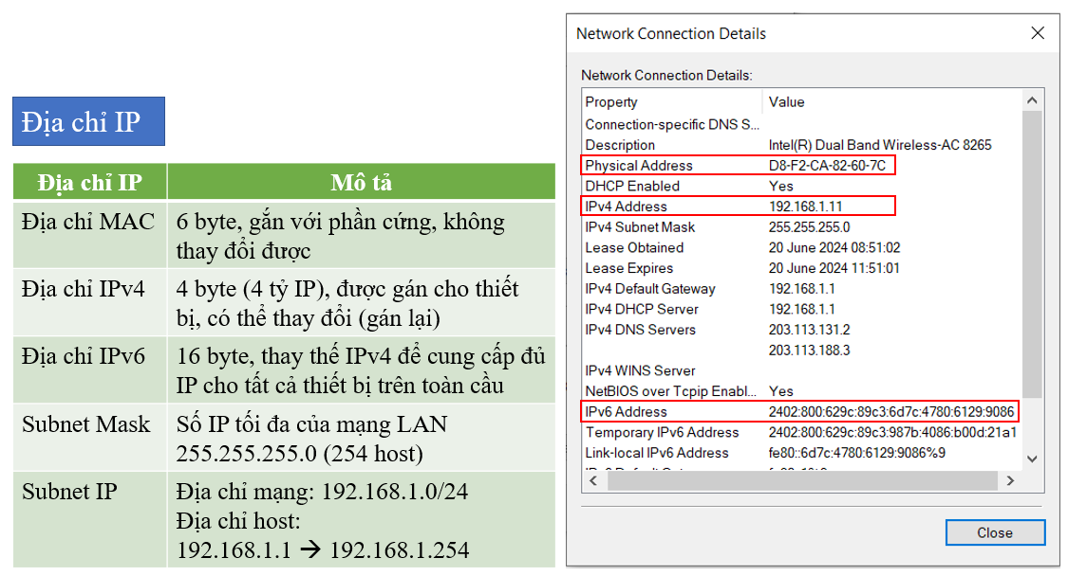
  - Giao thức IP:

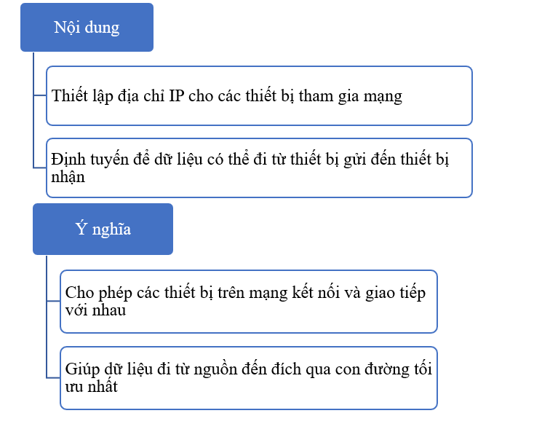
b. Giao thức TCP:
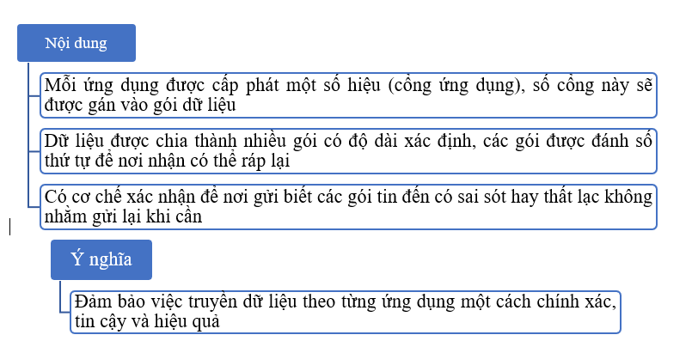

II. CÂU HỎI TRẮC NGHIỆM
KẾT NỐI MẠNG
Câu 1: Thiết bị nào sau đây KHÔNG phải thiết bị đầu - cuối?
A. Bộ định tuyến(Router).
B. Camera.
C. Máy tính bảng.
D. Máy in.
Câu 2: Địa chỉ IPv6 có bao nhiêu bit?
A. 32 bit. B. 48 bit. C. 64 bit. D. 128 bit.
Câu 3: Giao thức nào được sử dụng để truyền tải dữ liệu các trang web?
A. DNS B. HTTP. C. FTP. D. SMTP.
Câu 4: Câu nào sau đây là SAI khi nói đến cách kết nối máy tính (PC hoặc Laptop) vào mạng máy tính?
A. Đối với máy tính có cổng mạng kết nối dây thì có thể dùng cáp mạng có 2 đầu RJ45 để nối với Switch.
B. Đối với Laptop có bộ giao tiếp mạng không dây thì có thể dùng Access Point.
C. Đối với máy tính có cổng mạng kết nối dây thì có thể dùng Modem.
D. Đối với máy tính có cổng mạng kết nối không dây thì có thể dùng Wi-fi.
Câu 5: Khi kết nối máy tính với Switch, loại cáp nào được sử dụng?
A. Cáp USB. B. Cáp HDMI.
C. Cáp mạng RJ45. D. Cáp quang.
Câu 6: Đâu là tên miền cấp cao nhất trong “www.moet.gov.vn”?
A. www. B. gov. C. moet. D. vn.
Câu 7: Giả sử 2 máy tính xách tay truyền thông tin với nhau qua mạng wifi, hãy cho biết tên của loại mạng này?
A. Mạng LAN.
B. Mạng WLAN.
C. Mạng diện rộng.
D. Mạng Internet.
Câu 8. Trong một mạng máy tính, điều kiện nào sau đây giúp các máy tính giao tiếp được với nhau?
A. Có chung một phần mềm. B. Có chung một giao thức mạng.
C. Có chung một loại cáp. D. Có chung một mạng Internet.
Câu 9: Phát biểu nào sau đây, giải thích đúng về các loại mạng máy tính?
A. LAN là loại mạng kết nối các thiết bị khác nhau có phạm vi địa lý rộng lớn, như một thành phố, một quốc gia.
B. WLAN là mạng cục bộ sử dụng công nghệ không dây, cho phép kết nối các thiết bị mà không cần sử dụng dây cáp.
C. WAN là mạng kết nối những máy tính và các thiết bị số trong một phạm vi nhỏ như phòng thực hành.
D. Internet là mạng máy tính chỉ cho phép các máy tính và thiết bị khác kết nối trong phạm vi một quốc gia.
Câu 10: Một công ty muốn triển khai một hệ thống mạng nội bộ để nhân viên có thể chia sẻ tài liệu và giao tiếp hiệu quả. Vai trò và chức năng của giao thức mạng nào sau đây KHÔNG được sử dụng để thực hiện nhiệm vụ này?
A. Định tuyến và chuyển tiếp dữ liệu. B. Mã hóa và bảo mật dữ liệu.
C. Quản lý và phân bổ địa chỉ IP. D. Cung cấp các dịch vụ ứng dụng.
Câu 11: Phát biểu nào sau đây là đúng khi nói về mạng Wi-Fi?
A. Mạng cục bộ không dây.
B. Mạng cục bộ.
C. Mạng diện rộng.
D. Mạng LAN.
Câu 12: Điều kiện để các máy tính trong mạng giao tiếp được với nhau khi chúng được dùng chung?
A. Một giao thức.
B. Một phần mềm.
C. Một loại cáp.
D. Một mạng Internet.
Câu 13: Phát biểu nào sau đây, giải thích đúng về các loại mạng máy tính?
A. WLAN là mạng cục bộ sử dụng công nghệ không dây, cho phép kết nối các thiết bị mà không cần sử dụng dây cáp.
B. LAN là loại mạng kết nối các thiết bị khác nhau có phạm vi địa lý rộng lớn, như một thành phố, một quốc gia.
C. WAN là mạng kết nối những máy tính và các thiết bị số trong một phạm vi nhỏ như phòng thực hành.
D. Internet là mạng máy tính chỉ cho phép các máy tính và thiết bị khác kết nối trong phạm vi một quốc gia.
Câu 14: Trong các phát biểu về địa chỉ IP sau, phát biểu nào đúng?
A. Mỗi máy tính tham gia vào mạng Internet phải có một địa chỉ duy nhất.
B. Địa chỉ IP cho biết loại máy tính kết nối vào mạng.
C. IPv4 và IPv8 là hai phiên bản địa chỉ IP phổ biến hiện nay.
D. Các máy tính tham gia vào mạng Internet không cần địa chỉ IP.
Câu 15. Một phòng làm việc có 10 chiếc máy tính để bàn hỗ trợ cổng kết nối có dây. Với mục đích cả văn phòng dùng chung 2 máy in và 1 máy photocopy. Theo em loại thiết bị và số lượng cần thiết để kết nối mạng dành cho tất cả các máy tính và thiết bị trong văn phòng này là gì? Em hãy chọn phương án SAI trong các phương án dưới đây?
A. 13 dây cáp quang.
B. Một Modem mạng.
C. 13 dây cáp xoắn đôi có 2 đầu RJ45.
D. Một Switch 16 cổng kết nối.
Câu 16. Một công ty muốn triển khai một hệ thống mạng nội bộ để nhân viên có thể chia sẻ tài liệu và giao tiếp hiệu quả. Vai trò và chức năng nào của giao thức mạng sau đây KHÔNG được sử dụng để thực hiện nhiệm vụ này?
A. Mã hóa và bảo mật dữ liệu.
B. Định tuyến và chuyển tiếp dữ liệu.
C. Quản lý và phân bổ địa chỉ IP.
D. Cung cấp các dịch vụ ứng dụng.
Câu 17. Khi tìm hiểu về mạng máy tính thì ISP được hiểu là gì?
A. Nhà cung cấp dịch vụ truy cập Internet. B. Chủ sở hữu của mạng Internet.
C. Là một giao thức truyền thông. D. Thiết bị dùng để kết nối mạng.
Câu 18. Trong những loại thiết bị truyền dẫn sau thiết bị nào có tốc độ truyền cao nhất:
A. Các loại cáp có tốc độ truyền dẫn như nhau. B. Cáp xoắn đôi.
C. Cáp quang. D. Cáp đồng trục.
Câu 19. Để kết nối các thiết bị văn phòng của một công ty gồm nhiều thiết bị như máy tính, máy in, camera an ninh… ta thường dùng loại mạng nào sau đây?
A. LAN. B. WAN. C. Internet. D. WLAN.
Câu 20. Tại trường học ABC cần thiết kế mạng có dây để phục vụ học sinh và giáo viên, các thiết bị mạng tối thiểu nào sau đây cần được dùng đến.
A. Switch, cáp mạng. B. Access point.
C. Router, Hub/Switch. D. Hub, cáp mạng.
Câu 21. Phương án nào dưới đây mô tả đúng chức năng của Router trong mạng?
A. Tăng cường tín hiệu Wi-Fi trong khu vực rộng lớn.
B. Kết nối các thiết bị trong mạng LAN với mạng Internet.
C. Cung cấp địa chỉ MAC cho các thiết bị trong mạng.
D. Chuyển tiếp tín hiệu từ thiết bị này sang thiết bị khác trong cùng mạng LAN.
Câu 22. Trường hợp nào sau đây DHCP (Dynamic Host Configuration Protocol) sử dụng trong một mạng TCP/IP?
A. Đảm bảo việc truyền tải dữ liệu không bị mất mát.
B. Phân phát tự động địa chỉ IP cho các thiết bị kết nối vào mạng.
C. Cung cấp tên miền cho các trang web trên Internet.
D. Phân giải các địa chỉ IP thành tên miền dễ nhớ.
Câu 23. Phương án nào dưới đây là chức năng của Wireless Access Point (WAP) trong mạng không dây?
A. Kết nối các thiết bị mạng qua cáp Ethernet.
B. Quản lý và phân phối các địa chỉ IP trong mạng.
C. Cung cấp kết nối mạng không dây cho các thiết bị di động.
D. Chuyển tiếp dữ liệu qua các thiết bị mạng LAN.
Câu 24. Giao thức TCP trong giao thức TCP/IP có vai trò gì?
A. Phân giải tên miền thành địa chỉ IP.
B. Cung cấp giao diện giữa người dùng và mạng.
C. Đảm bảo dữ liệu được truyền tải đúng thứ tự và không bị lỗi.
D. Cung cấp địa chỉ IP cho các thiết bị trong mạng.
Câu 25. Lựa chọn nào sau đây mô tả đúng chức năng của SWITCH?
A. Kết nối tất cả các thiết bị trong mạng mà không phân biệt thiết bị đích.
B. Cung cấp kết nối không dây cho các thiết bị trong mạng.
C. Chuyển tiếp dữ liệu đến thiết bị đích dựa trên địa chỉ MAC.
D. Tăng cường tốc độ truyền dữ liệu giữa các thiết bị mạng.
Câu 26: Công việc chính của một chuyên gia quản trị hệ thống mạng là gì?
A. Phân tích xu hướng thị trường dựa trên dữ liệu lớn.
B. Cung cấp hướng dẫn và giải quyết các vấn đề kỹ thuật cho người dùng cuối.
C. Viết mã lệnh cho các ứng dụng web.
D. Thiết lập, cấu hình và bảo trì cơ sở hạ tầng mạng của một tổ chức.
Câu 27: Chọn phương án trả lời đúng về sự khác biệt chính giữa modem và router là gì?
A. Modem chỉ dùng để kết nối mạng nội bộ LAN, còn router dùng để kết nối Internet.
B. Modem chuyển đổi tín hiệu giữa nhà cung cấp dịch vụ Internet và mạng nội bộ, còn router phân phối kết nối Internet cho các thiết bị trong mạng.
C. Modem có nhiều cổng LAN, còn router chỉ có một cổng duy nhất.
D. Router cần có đường truyền riêng, còn modem không cần kết nối tới nhà cung cấp dịch vụ.
Câu 28: Chọn phương án trả lời đúng về điểm khác nhau cơ bản giữa giao thức TCP và IP?
A. TCP đảm bảo độ tin cậy trong truyền dữ liệu, còn IP chỉ định địa chỉ và định tuyến gói tin.
B. TCP chỉ dùng để truyền video, còn IP dùng để truyền văn bản.
C. TCP hoạt động ở tầng vật lý, còn IP hoạt động ở tầng ứng dụng.
D. TCP và IP là hai tên gọi khác nhau của cùng một giao thức.
Câu 29. Quản trị viên trong một văn phòng cần chia sẻ một máy in với các máy tính khác trong mạng nội bộ. Sau khi cài đặt máy in trên một máy tính và tính năng Network and Sharing Center đã được bật. Quản trị viên đã thực hiện các thao tác sau:
1. Vào Start, chọn Control Panel 4. Chọn Share this printer trong tab Sharing.
2. Kích phải chuột vào máy in cần chia sẻ. 5. Chọn Printer properties.
3. Nhấp chọn Devices and Printers.
Thứ tự nào sau đây đúng để chia sẻ máy in này cho các máy tính còn lại?
A. 13254 B. 12453 C. 14523 D. 15324
Câu 30. Giao thức nào sau đây giúp định tuyến và định danh các gói tin để chuyển tiếp các gói tin giữa các mạng đảm bảo đúng địa chỉ máy nhận?
A. TCP B. IP C. HTTPS D. SMTP
Câu 31. Một trường học có 3 phòng máy tính cần được kết nối mạng LAN. Trường có các thiết bị mạng gồm Router, Modem và Switch. Tuy nhiên, Modem không tích hợp chức năng của Router và Access Point. Hãy chọn thứ tự kết nối đúng để thiết lập mạng LAN cho từng phòng máy?
A. SwitchModemRouterCác máy tính
B. ModemRouterSwitchCác máy tính.
C. RouterModemSwitchCác máy tính.
D. Router SwitchModemCác máy tính.
Câu 11. Phương án nào sau đây là tên của một trong những thiết bị mạng?
A. Monitor. B. Router. C. Printer. D. Scanner.
Câu 14. Lĩnh vực nào sau đây khi nói đến hành động ngăn cản, phòng ngừa sử dụng, truy cập, tiết lộ, chia sẻ, phát tán, ghi lại hoặc phá hủy thông tin khi chưa có sự cho phép?
A. An toàn thông tin. B. Quản trị mạng.
C. Quản trị và bảo trì hệ thống. D. Kĩ thuật an toàn thông tin.
Câu 18. Phát biểu nào dưới đây là đúng nhất khi nói về chức năng của thiết bị mạng Access Point?
A. Chỉ có khả năng truyền dữ liệu.
B. Chỉ dùng kết nối mạng không dây.
C. Truyền và nhận dữ liệu.
D. Sử dụng để truy cập Internet thông qua nhà cung cấp ISP.
Câu 19. Thiết bị nào sau đây phù hợp nhất dùng để kết nối nhiều máy tính trong cùng mạng LAN trực tiếp qua cáp mạng?
A. Modem. B. Router. C. Hub. D. Access point.
Câu 20. Trong mạng nội bộ (LAN), phương pháp nào sau đây thường được sử dụng để chia sẻ tài nguyên giữa các máy tính trong mạng?
A. Sử dụng phần mềm chia sẻ tệp tin qua email.
B. Chia sẻ tài nguyên qua một thư mục mạng được chia sẻ.
C. Sử dụng dịch vụ đám mây như Google Drive.
D. Cài đặt máy chủ FTP để chia sẻ tài nguyên.
Câu 21. Trong một lớp học cần cung cấp dịch vụ Internet không dây (WLAN) cho học sinh và giáo viên sử dụng. Để đảm bảo mạng hoạt động được, thiết bị mạng nào sau đây là cần thiết nhất?
A. Máy tính, cáp truyền thông và webcam.
B. Bộ chia tín hiệu (Hub), máy chủ và cáp truyền thông.
C. Bộ lặp tín hiệu (Repeater), máy in và bộ lưu điện (UPS).
D. Bộ định tuyến (Router), điểm truy cập không dây (Access Point) và cáp truyền thông.
Câu 22. Mô tả nào sau đây là đúng về chức năng của thiết bị Router?
A. Kết nối các thiết bị trong cùng một LAN nhưng không thể kết nối với mạng Internet.
B. Mã hóa dữ liệu để bảo mật thông tin khi truyền trên mạng.
C. Chuyển tiếp dữ liệu giữa các mạng LAN khác nhau và định tuyến gói tin đến đúng đích.
D. Lưu trữ dữ liệu tạm thời và cung cấp quyền truy cập từ xa vào mạng nội bộ.
Câu 23. Phát biểu nào sau đây mô tả sự khác biệt chính giữa giao thức TCP và IP?
A. TCP xác định địa chỉ IP của thiết bị trong mạng, còn IP kiểm soát tốc độ truyền dữ liệu.
B. IP chịu trách nhiệm chia nhỏ dữ liệu thành các gói tin đánh dấu địa chỉ cho chúng, trong khi TCP định tuyến các gói tin đến đúng đích.
C. TCP chịu trách nhiệm chia nhỏ dữ liệu thành các gói tin, trong khi IP định tuyến các gói tin đến đúng đích.
D. IP đảm bảo dữ liệu được truyền nguyên vẹn, còn TCP chỉ định địa chỉ cho thiết bị đích.
Câu 24. Trong các phát biểu sau, đâu là phát biểu đúng về Switch?
A. Switch tạo thuận lợi cho việc truyền tải dữ liệu trong một mạng LAN.
B. Switch chuyển đổi tín hiệu để truy cập Internet.
C. Switch quản lý dịch vụ chuyển đổi tên miền.
D. Switch được sử dụng để kết nối các LAN khác nhau lại với nhau và truyền dữ liệu.
Câu 25. Trong các giao thức sau, giao thức nào dùng để định tuyến và định danh các gói tin giúp chuyền dữ liệu đến đúng địa chỉ máy nhận?
A. HTTP B. TCP C. IP D. UDP
Câu 26. Trong các phát biểu sau, phát biểu nào là đúng khi nói về Switch và Router?
A. Router là thiết bị dùng để kết nối mạng, còn Switch là thiết bị đầu cuối.
B. Switch kết nối các thiết bị trong cùng một LAN, Router kết nối các LAN.
C. Router là thiết bị chuyển đổi tín hiệu, Switch là thiết bị chuyển đổi dữ liệu.
D. Switch là thiết bị dùng để kết nối mạng, còn Router là thiết bị đầu cuối.
Câu 27. Đây là địa chỉ IP ở dạng thập phân 232.53.104.5, ở dạng nhị phân sẽ là:
A. 10001101 00111000 11001100 00110011
B. 11101000.00110101.01100000.00000101
C. 11101000.00110101.01101000.00000100
D. 11101000.00110101.01101000.00000101
Câu 28. Thiết bị nào sau đây có chức năng chính là kết nối các máy tính trong mạng cục bộ (LAN)thông qua cáp mạng?
A. Access Point. B. Loa Bluetooth. C. Switch. D. Modem.
Câu 29. Chức năng của giao thức IP là gì?
A. Đảm bảo truyền tải dữ liệu đúng thứ tự trong mạng.
B. Định danh và định tuyến các gói dữ liệu trong mạng.
C. Quản lý truyền dữ liệu theo từng ứng dụng trong mạng.
D. Truyền tải và trao đổi thông tin giữa máy chủ web và trình duyệt web.
Câu 30. Trong mạng LAN, một máy tính có địa chỉ IP 192.168.1.100. Hỏi địa chỉ IP nào sau đây cũng là địa chỉ của một máy tính khác trong mạng?
A. 192.168.3.11 B. 192.168.1.10 C. 192.168.2.12 D. 192.168.0.255
Câu 31. Hoa cần kết nối máy tính với Switch để truy cập Internet,Hoa cần thực hiện theo thứ tự các bước nào sau đây?
1. Cắm một đầu dây cáp vào cổng LAN trên máy tính.
2. Chuẩn bị một dây cáp mạng có hai đầu RJ45.
3. Khởi động trình duyệt web.
4. Cắm đầu dây cáp còn lại vào cổng LAN trên Switch.
A. 1 → 3 → 2 → 4. B. 3 → 1 → 2 → 3. C. 2 → 1 → 4 → 3. D. 4 → 2 → 1 → 3
Câu 32. Trong mạng LAN, để chuyển tiếp dữ liệu chỉ đến máy tính đích mà không phải gửi đến tất cả các máy tính khác trong mạng, ta sẽ kết nối các máy tính qua thiết bị nào sau đây?
A. Switch.
B. Hub.
C. Router.
D. Modem.
Câu 33. Phương án nào sau đây nói về chức năng của giao thức IP?
A. Thiết lập địa chỉ và dẫn đường các gói dữ liệu.
B. Chia dữ liệu thành các gói nhỏ.
C. Xác định địa chỉ MAC cho các thiết bị.
D. Kiểm tra lỗi trong truyền dữ liệu.
Câu 34. Để sử dụng mạng máy tính cần có địa chỉ IP, hiện nay có những loại địa chỉ IP nào?
A. IPv4 và IPv6.
B. IPv2 và IPv4.
C. IPv4 và IPv5.
D. IPv1 và IPv3.
Câu 35. Để chia sẻ thư mục trên MAY_1, bước nào sau đây là đúng?
A. Chọn thư mục, nhấp chuột phải, chọn Properties, sau đó chọn Sharing.
B. Chọn thư mục, nhấp chuột phải, chọn Share.
C. Mở thư mục, sau đó chọn Share.
D. Chọn thư mục, sau đó chọn Add to Network.
Câu 36. Khi kết nối máy tính với các thiết bị mạng, cần cắm một đầu giắc của cáp vào cổng nào của máy tính trong các cổng sau đây?
A. RJ45.
B. VJ45.
C. CJ45.
D. PJ45.
Câu 37: Việc trao đổi dữ liệu giữa các máy tính trong mạng cục bộ tuân thủ theo giao thức nào sau đây?
A. Giao thức Ethernet.
B. Giao thức TCP/IP.
C. Giao thức DNS.
D. Giao thức HTTPS.
Câu 38. Để thiết lập chế độ mạng riêng tư và cho phép chia sẻ tệp và máy in, bước đầu tiên cần làm là bước nào trong các bước sau đây?
A. Thiết lập chế độ mạng riêng.
B. Tắt tạm thời tường lửa.
C. Cho phép các máy khác nhìn thấy.
D. Mở chức năng thiết lập chia sẻ nâng cao.
Câu 39: Trong một phòng máy ở một công ty, người quản lí muốn chia sẻ một thư mục trong đó chứa các thông báo và quyết định để nhân viên có thể xem được. Chế độ phân quyền nào sau đây là phù hợp nhất khi chia sẻ thư mục trong tình huống trên?
A. Read
B. Full Control
C. Không cần cài đặt
D. Change
Câu 40: Hai phiên bản chính của địa chỉ IP hiện nay là gì?
A. IPv4 và IPv5. B. IPv3 và IPv5. C. IPv4 và IPv6. D. IPv2 và IPv4.
Câu 41: Trong phòng thực hành ở trường của em có rất nhiều máy tính để thực hành (khoảng 25 máy). Giáo viên muốn kết nối các máy tính thành mạng LAN. Theo em, sử dụng thiết bị nào sau đây là cần thiết và hợp lý nhất?
A. Modem. B. Switch. C. Access Point. D. Router.
Câu 42: Trong cùng một mạng máy tính, các máy tính muốn trao đổi được dữ liệu thì điều kiện cần và đủ là gì?
A. Vị trí đặt các máy tính phải sát cạnh nhau. B. Phải được kết nối vật lý trực tiếp với nhau.
C. Cùng dùng chung một giao thức mạng. D. Sử dụng chung một mạng wifi.
Câu 43: Nhà em hiện tại có 4 tầng. Ở tầng trệt, nhà em có sử dụng một modem wifi (đã đăng ký dịch vụ Internet với nhà mạng Viettel). Tuy nhiên, khi em lên tầng cao nhất của nhà mình, các thiết bị thông minh như (điện thoại, ipad, laptop,…) đều tiếp nhận sóng wifi từ tầng trệt rất yếu (thậm chí có khi không có sóng wifi đó). Vậy trong các thiết bị sau, em nên sử dụng thiết bị nào là tối ưu nhất dùng để mở rộng mạng wifi và khắc phục tình trạng sóng yếu trong trường hợp này?
A. Switch wifi. B. Router wifi. C. Repeater wifi. D. Modem wifi (khác tầng trệt).
Câu 44: Nói về chức năng của giao thức TCP, phát biểu nào sau đây là đúng nhất?
A. Là giao thức điều khiển việc truyền tải giữa các ứng dụng trên mạng, tuy nhiên, việc truyền tải dữ liệu luôn thiếu ổn định và không đúng thứ tự giữa các ứng dụng.
B. Là giao thức truyền tải dữ liệu theo đúng thứ tự từ nguồn đến đích, xác định cách chia dữ liệu thành các gói, kiểm tra tính toàn vẹn của dữ liệu và quản lý việc truyền lại dữ liệu nếu cần.
C. Là giao thức trao đổi dữ liệu chỉ được sử dụng để truyền tải dữ liệu và kết nối các thiết bị trong hệ thống mạng LAN.
D. Là giao thức không được sử dụng phổ biến cho các ứng dụng truyền tải dữ liệu trong thời gian thực.
Câu 45: Protocol trao đổi dữ liệu nào sau đây được sử dụng để truyền tải dữ liệu và kết nối các thiết bị trên mạng Internet?
A. IPX/SPX. B. NetBEUI. C. DLC. D. TCP/IP.
Câu 46. Thiết bị nào sau đây được sử dụng để kết nối các mạng LAN với nhau?
A. Access point. B. Switch. C. Firewall. D. Router.
Câu 47. Một bạn học sinh cần thực hiện in bài làm của mình thông qua một máy in đã được chia sẻ trong mạng LAN ở phòng thực hành Tin học. Các bước bạn học sinh đã thực hiện bao gồm:
Bước 1: Kết nối máy tính vào mạng phù hợp; Bước 2: Tìm máy trong mạng;
Bước 3: Thêm máy in; Bước 4:
Bước 5: Kiểm tra kết nối và in thử.
Phương án nào sau đây là phù hợp nhất để điền vào Bước 4?
A. Lựa chọn thư mục cần chia sẻ. B. Đặt máy tính gần máy in.
C. Cài đặt driver máy in (nếu chưa cài đặt). D. Kết nối máy tính với Access Point.
Câu 48. Tên miền của website www.edu.net.vn do nước nào sau đây quản lý?
A. Pháp. B. Mỹ. C. Việt Nam. D. Trung Quốc.
Câu 49. Mạng LAN viết tắt của từ Local Area Network. Phương án nào sau đây là đúng khi nói về mạng LAN?
A. Là mạng diện rộng được dùng trong khu vực rộng lớn, tốc độ truyền tải cao.
B. Là mạng toàn cầu được dùng trong kết nối toàn thế giới, tốc độ truyền tải cao.
C. Là mạng cục bộ được dùng trong khu vực giới hạn nhất định, tốc độ truyền tải trung bình -thấp.
D. Là mạng cục bộ được dùng trong khu vực giới hạn nhất định, tốc độ truyền tải cao.
Câu 50. Trong phòng thực hành Tin học có các máy tính (sử dụng hệ điều hành Windows) đã được kết nối với nhau thành một mạng LAN. Bạn học sinh A đã chia sẻ thư mục để làm việc nhóm cùng bạn học sinh B. Các bước nào sau đây là phù hợp để bạn học sinh B truy cập đến thư mục đã được chia sẻ của bạn học sinh A trong mạng LAN?
A. Bật Bluetooth trên máy tính 🡪Tìm kiếm các thiết bị gần 🡪 Đăng nhập với tên người dùng và mật khẩu (nếu
có) 🡪 Nháy chọn vào tên thư mục được chia sẻ.
B. Mở File Explorer trên máy tính 🡪 Nháy chọn vào Network🡪 Nháy chọn vào tên máy tính chứa thư mục chia sẻ 🡪Nháy chọn vào tên thư mục được chia sẻ.
C. Gửi email đến người quản trị mạng yêu cầu quyền truy cập🡪Đợi phản hồi từ người quản trị mạng🡪Nhận
thông tin đăng nhập🡪Nháy chọn vào tên thư mục được chia sẻ.
D. Sử dụng ứng dụng di động để quét mã QR trên máy chủ chứa thư mục nào nhập vào ứng dụng🡪Nháy chọn
vào tên thư mục được chia sẻ.
Câu 51. Giao thức nào sau đây dùng để truyền tải tệp giữa máy tính và máy chủ?
A. FPT. B. tcp/ip. C. hTtP. D. ftp.
Câu 52. Mô tả nào sau đây là đúng về chức năng của thiết bị Router?
A. Kết nối các thiết bị trong cùng một LAN nhưng không thể kết nối với mạng Internet.
B. Mã hóa dữ liệu để bảo mật thông tin khi truyền trên mạng.
C. Chuyển tiếp dữ liệu giữa các mạng LAN khác nhau và định tuyến gói tin đến đúng đích.
D. Lưu trữ dữ liệu tạm thời và cung cấp quyền truy cập từ xa vào mạng nội bộ.
Câu 53. Phát biểu nào sau đây mô tả sự khác biệt chính giữa giao thức TCP và IP?
A. TCP xác định địa chỉ IP của thiết bị trong mạng, còn IP kiểm soát tốc độ truyền dữ liệu.
B. IP chịu trách nhiệm chia nhỏ dữ liệu thành các gói tin đánh dấu địa chỉ cho chúng, trong khi TCP định tuyến các gói tin đến đúng đích.
C. TCP chịu trách nhiệm chia nhỏ dữ liệu thành các gói tin, trong khi IP định tuyến các gói tin đến đúng đích.
D. IP đảm bảo dữ liệu được truyền nguyên vẹn, còn TCP chỉ định địa chỉ cho thiết bị đích.
Câu 54. Giải pháp nào sau đây giúp bảo vệ tốt tài khoản cá nhân của mình trên mạng?
A. Thay đổi mật khẩu thường xuyên và cho bạn thân biết mật khẩu của mình.
B. Thay mật khẩu thường xuyên và xác minh hai bước cho các tài khoản cá nhân.
C. Thay đổi mật khẩu thường xuyên nên dùng mật khẩu dễ đoán như ngày sinh cho khỏi quên.
D. Sử dụng cùng một mật khẩu cho mọi tài khoản để dễ nhớ.
Câu 55. Phương án nào sau đây là cơ chế làm giảm nguy cơ quá tải mạng trong giao thức TCP/IP?
A. Cơ chế định vị các thiết bị trên mạng.
B. Cơ chế kiểm soát lỗi và tái tạo dữ liệu.
C. Cơ chế duy trì trật tự các gói tin.
D. Cơ chế điều chỉnh tốc độ truyền dữ liệu giữa nguồn và đích.
Câu 56. Phát biểu nào sau đây mô tả đúng về mạng WAN?
A. Tên viết tắt của Wide Area Network, nghĩa là mạng diện rộng.
B. Tên viết đầy đủ là Wireless Area Network, nghĩa là mạng diện rộng.
C. Là mạng kết nối trong phạm vi một trường học hoặc chung cư.
D. Mạng kết nối các máy tính gần nhau, còn gọi là mạng cục bộ.
Câu 57. Lựa chọn nào sau đây dùng để kết nối 32 máy tính trong phòng thực hành Tin học thành một mạng LAN?
A. 1 switch 24 cổng.
B. 2 switch 24 cổng.
C. 1 switch 16 cổng.
D. 4 switch 8 cổng.
Câu 58: Chọn phương án trả lời đúng về điểm khác biệt cơ bản giữa thiết bị mạng Hub và Switch?
A. Hub truyền dữ liệu đến tất cả các cổng, còn Switch chỉ truyền đến cổng đích.
B. Hub định tuyến dữ liệu nhanh hơn Switch.
C. Cả Hub và Switch đều không thể kết nối nhiều máy tính.
D. Switch chỉ sử dụng trong mạng không dây, còn Hub dùng cho mạng có dây.
Câu 59: Vì sao cần sử dụng địa chỉ IP trong mạng máy tính?
A. Để tăng tính bảo mật.
B. Để định danh các thiết bị và đảm bảo liên lạc đúng đích.
C. Để tăng tốc độ kết nối Internet.
D. Để mã hóa dữ liệu trên mạng.
Câu 60: Trong một mạng LAN, nếu một máy tính không truy cập được Internet còn các máy khác vẫn bình thường, nguyên nhân hợp lý nhất là gì?
A. Router không hoạt động.
B. Lỗi phần mềm diệt virus.
C. Modem bị mất nguồn.
D. Máy đó chưa được cấp hoặc cấp địa chỉ IP chưa đúng.
Câu 61. 1. Switch hoạt động ở lớp nào của mô hình OSI?
A. Lớp 1 (lớp vật lý).
B. Lớp 2 (lớp dữ liệu).
C. Lớp 3 (lớp mạng).
D. Lớp 4 (lớp vận chuyển).
Câu 62. Cáp quang truyền dữ liệu bằng ánh sáng, vậy lõi của nó làm bằng chất liệu nào dưới đây?
A. Kim loại.
B. Nhựa tổng hợp hoặc sợi thuỷ tinh.
C. Sợi thuỷ tinh.
D. Chất có khả năng dẫn điện.
Câu 63. Khi chia sẻ một thư mục giữa các máy tính trong mạng LAN cho người dùng khác trong cùng mạng, loại quyền nào sau đây không có?
A. Full control.
B. Read.
C. Write.
D. Exchange.
Câu 64. Chuẩn đầu nối nào được sử dụng trong kết nối có dây giữa máy tính và switch
A. RJ-45.
B. RJ-11.
C. RJ-21.
D. RJ-50.
Câu 65. Chọn phương án đúng nhất về phạm vi hoạt động của mô hình mạng LAN?
A. Một cơ quan.
B. Một quốc gia.
C. Một tỉnh.
D. Phạm vi nhỏ, ví dụ như một toà nhà, một cơ quan nhỏ hay nhà riêng.
Câu 66. Chức năng chính của modem là gì?
A. Kết nối các thiết bị trong mạng LAN
B. Chuyển đổi tín hiệu analog từ đường dây điện thoại sang tín hiệu kỹ thuật số để truy cập internet
C. Cung cấp bảo mật mạng
D. Định tuyến lưu lượng truy cập giữa các mạng khác nhau
Câu 67. Đặc điểm nào sau đây KHÔNG PHẢI là đặc điểm phổ biến của bộ định tuyến?
A. Tường lửa bảo vệ khỏi các mối đe dọa bảo mật
B. Kiểm soát của phụ huynh để hạn chế truy cập internet
C. Mạng Wi-Fi khách cho khách truy cập
D. Kết nối Bluetooth
Câu 68. Giao thức nào sau đây được sử dụng phổ biến trên internet?
A. Ethernet B. TCP/IP C. OSI D. IEEE
Câu 69. Phát biểu nào dưới đây là đúng?
A. Mạng LAN là mạng mà các máy tính được kết nối trực tiếp với nhau qua cáp truyền tín hiệu.
B. Mạng LAN là mạng kết nối các máy tính trong một quy mô địa lí nhỏ.
C. Các máy tính trong mạng LAN cần được đặt trong một phòng.
D. Mạng LAN là mạng mà các máy tính được kết nối qua cùng một bộ thu phát wifi.
Câu 70. Biện pháp nào bảo vệ thông tin cá nhân không đúng khi truy cập mạng?
A. Không ghi chép thông tin cá nhân ở nơi người khác có thể đọc.
B. Giữ máy tính không nhiễm phần mềm gián điệp.
C. Cẩn trọng khi truy cập mạng qua wifi công cộng.
D. Đăng tải tất cả thông tin cá nhân lên mạng cho mọi người cùng biết
Câu 71. Đâu là hành vi bị cấm khi sử dụng mạng xã hội?
A. Tuyên truyền, xuyên tạc những thông tin không đúng về nhà nước và cá nhân.
B. Đảm bảo những bí mật nhà nước không được lộ ra bên ngoài.
C. Đưa thông tin xúc phạm uy tín của tổ chức, danh dự và nhân phẩm của cá nhân là hành vi vi phạm pháp luật.
D. Quảng bá, tuyên truyền thành tích đạt được của tổ chức và cá nhân.
Câu 72. Phát biểu nào dưới đây đúng?
A. Cáp quang dữ liệu được truyền bằng dòng điện.
B. Cáp xoắn tín hiệu được truyền bằng ánh sáng.
C. Cáp xoắn được dùng trong mạng LAN, Cáp quang tín được truyền bằng ánh sáng.
D. Cáp xoắn có lõi bằng sợi thủy tinh, Cáp quang có lõi bằng kim loại.
Câu 73. Thiết bị nào sau đây có chức năng “Biến đổi dữ liệu số từ các thiết bị kết nối mạng thành tín hiệu tương tự để truyền đi qua mạng và ngược lại”?
A. Sever. B. Switch. C. Modem. D. Access point.
Câu 74. Phát biểu nào sau đây nêu đúng về thiết bị mạng Switch?
A. Có chức năng kết nối mạng LAN với mạng Internet cũng như kết nối các mạng LAN với nhau.
B. Đóng vai trò là thiết bị lưu trữ và chia sẻ dịch vụ cho các thiết bị trong một mạng máy tính.
C. Hoạt động như một thiết bị trung gian kết nối và quản lí việc truyền dữ liệu giữa các thiết bị trong mạng LAN.
D. Là một trong những thiết b ị có thể kết nối với modem thông qua dây cáp để nhận các gói dữ liệu Internet.
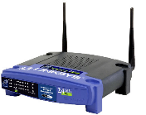
Câu 75. Thiết bị dưới đây là thiết bị gì?

A. Bộ định tuyến không dây.
B. Bộ khuyếch đại tín hiệu.
C. Hub.
D. Switch.
Câu 76. Thiết bị nào dưới đây phù hợp nhất hiện nay để sử dụng kết nối các máy tính tạo thành một mạng LAN?
A. Switch.
B. Router.
C. Hub.
D. Modem.
Câu 77. Phát biểu nào trong các phát biểu sau là đúng?
A. Mạng LAN là mạng kết nối các máy tính và thiết bị số trong một phạm vi nhỏ như tòa nhà, cơ quan, trường học, nhà riêng.
B. Mạng LAN cho phép các máy tính và các thiết bị khác truy cập và trao đổi thông tin trên toàn thế giới.
C. Mạng Internet là mạng kết nối các máy tính và thiết bị số trong một phạm vi nhỏ như tòa nhà, cơ quan, trường học, nhà riêng.
D. Không thể thực hiện kết nối mạng LAN và mạng Internet với nhau.
Câu 78. Cho địa chỉ IP dưới dạng nhị phân 10100000 10000000 10000001 01100000. Địa chỉ IP dưới dạng thập phân của nó là:
A. 160.128.129.96
B. 160.127.128.90
C. 160.128.127.96
D. 16.127.128.96
Câu 79: Giao thức truyền thông nào thường được sử dụng để truy cập website trong các giao thức sau?
A. FTP B. SNMP C. SMTP D. HTTP
Câu 80: Với các thiết bị dưới đây thiết bị nào cho phép máy tính kết nối Internet trong mạng không dây?
A. Router B. Máy chiếu C. USB D. Webcam
Câu 81: Bạn có một mạng LAN, các máy tính không thể "nhìn thấy" nhau trong Mạng (Network) trên Windows. Để xử lý tình huống này, hành động nào được ưu tiên trước tiên trong những phương án dưới đây?
A. Đổi toàn bộ địa chỉ IP.
B. Khởi động lại tất cả các máy.
C. Kiểm tra xem các máy có bật tính năng chia sẻ mạng nội bộ hay chưa.
D. Cài đặt lại hệ điều hành.
Câu 82: Trong các phương án sau đâu là cách để DNS giúp người dùng truy cập website?
A. Dịch địa chỉ IP thành tên miền.
B. Dịch tên miền thành địa chỉ IP giúp truy cập dễ dàng.
C. Ghi lại lịch sử truy cập.
D. Chặn truy cập các website độc hại.
Câu 83: Phát biểu nào sau đây là đúng về địa chỉ IP phiên bản 4 (IPv4)?
A. Là dãy gồm 4 số thập phân từ 0 đến 255, ngăn cách bởi dấu chấm.
B. Là dãy 8 số nhị phân phân cách bằng dấu phẩy.
C. Bao gồm chữ cái và số, phân cách bởi dấu hai chấm.
D. Có 6 nhóm số thập phân, mỗi nhóm cách nhau bởi dấu phẩy.
Câu 10: Phát biểu nào sau đây đúng về điểm khác biệt giữa modem và router?
A. Router và modem là hai tên gọi của cùng một thiết bị.
B. Modem có thể chia sẻ kết nối mạng tới nhiều thiết bị, còn router thì không.
C. Router dùng để truy cập Internet trực tiếp, còn modem thì không.
D. Modem chuyển tín hiệu giữa nhà cung cấp dịch vụ và mạng nội bộ; router chia sẻ kết nối đó tới nhiều thiết bị.
Câu 84: Một học sinh muốn lắp đặt mạng Wi-Fi tại nhà để học trực tuyến. Bạn ấy cần kết nối từ dây mạng cáp quang của nhà cung cấp đến nhiều thiết bị như laptop, điện thoại, TV thông minh. Biết rằng bạn đã được người thân cho 1 bộ modem không có chức năng phát wifi. Cấu hình tối thiểu cần có là gì?
A. Một modem để phát sóng Wi-Fi.
B. Một modem kết nối Internet và một router phát sóng Wi-Fi.
C. Một máy tính và một dây mạng là đủ.
D. Một switch để chia tín hiệu mạng ra nhiều cổng LAN.
Câu 85. Yếu tố nào sau đây là cần thiết để đảm bảo việc giao tiếp hiệu quả và chính xác giữa các máy tính và thiết bị trong một mạng?
A. Giao dịch mạng (Network transactions). B. Giao thức mạng (Network protocol).
C. Giao thông mạng (Network traffic). D. Giao tiếp mạng (Network communication).
Câu 86. Trong trường hợp máy tính không thể kết nối với internet, phương án nào dưới đây KHÔNG phải là một bước xử lý thông thường mà một kỹ thuật viên Công nghệ Thông tin nên thực hiện?
A. Kiểm tra kết nối mạng. B. Kiểm tra cài đặt IP.
C. Cài đặt lại hệ điều hành. D. Liên hệ với nhà cung cấp dịch vụ mạng.
Câu 87. Trong các chức năng sau đây, đâu là mô tả chính xác về vai trò của một Access Point trong mạng?
A. Kết nối thiết bị không dây vào mạng có dây qua Wi-Fi.
B. Phân phối địa chỉ IP cho các thiết bị kết nối trong mạng.
C. Định tuyến dữ liệu giữa các mạng khác nhau.
D. Bảo mật dữ liệu khi truyền qua mạng Internet.
Câu 88. Trong mạng máy tính, giao thức IP thực hiện chức năng quan trọng nào dưới đây?
A. Kiểm soát tốc độ truyền dữ liệu trong mạng nội bộ.
B. Định tuyến và truyền dữ liệu giữa các thiết bị trong mạng.
C. Cung cấp kết nối vật lý giữa các thiết bị.
D. Mã hóa dữ liệu để bảo mật thông tin.
Câu 89. Trong các thiết bị mạng sau đây, thiết bị nào có chức năng xác định cổng kết nối và thiết lập kênh truyền tạm thời để truyền dữ liệu giữa hai thiết bị trong mạng cục bộ (LAN)?
A. Hub. B. Modem. C. Switch. D. Router.
Câu 90. Để kết nối những máy tính và các thiết bị số trong phạm vi nhỏ như tòa nhà, cơ quan, trường học, nhà riêng thì nên sử dụng phương thức kết nối nào sau đây là phù hợp nhất?
A. LAN.
B. WAN.
C. INTERNET.
D. TCP/IP.
Câu 91. Thiết bị nào sau đây có chức năng biến đổi dữ liệu số thành tín hiệu tương tự và ngược lại?
A. Modem.
B. Access point.
C. Switch.
D. Router.
Câu 92. Phương án nào sau đây, KHÔNG phải là giao thức mạng?
A. LAN
B. HTTP
C. TCP/IP
D. DNS
Câu 93. Để kết nối các máy tính trong phòng thực hành tin học thành mạng nội bộ có dây, em sử dụng thiết bị kết nối nào sau đây?
A. Switch.
B. Access point.
C. Modem.
D. Router.
Câu 94. Phát biểu nào sau đây là SAI khi nói về Access Point?
A. Không thể sử dụng để kết nối mạng không dây vào mạng LAN.
B. Là thiết bị được sử dụng để cung cấp kết nối mạng không dây.
C. Hoạt động như một trạm phát mạng trong mạng không dây.
D. Có chức năng và hoạt động tương tự như Switch.
Câu 95. Trong một phòng học có 20 chiếc máy tính để bàn, mỗi máy đều có 1 cổng Ethernet để kết nối mạng có dây. Phương án nào sau đây cho biết loại thiết bị và số lượng cần thiết để kết nối mạng cho 20 máy tính trên một cách mở rộng và linh hoạt.
A. Một Switch có 24 cổng kết nối, 20 dây cáp xoắn đôi có 2 đầu RJ45.
B. Một Router có 20 cổng kết nối, 20 dây cáp xoắn đôi có 2 đầu RJ45.
C. Một Router có 24 cổng kết nối, 20 dây cáp xoắn đôi có 2 đầu RJ45.
D. Một Switch có 20 cổng kết nối, 20 dây cáp xoắn đôi có 2 đầu RJ45.
Câu 96. Một học sinh vừa đăng ký đường truyền Internet và được nhà cung cấp hỗ trợ một Modem tích hợp Router nhưng không hỗ trợ kết nối không dây. Học sinh đó cần trang bị thêm thiết bị nào sau đây để có thể thiết lập kết nối không dây?
A. Access Point.
B. Repeater.
C. Switch.
D. Hub.
Câu 97. Giao thức TCP
A. định tuyến đường truyền cho các gói tin.
B. đảm bảo gói tin truyền đúng và đủ.
C. chuyển đổi địa chỉ chữ sang số.
D. quy định cách thiết lập địa chỉ của các thiết bị.
Câu 98. Lý do nào sau đây làm cho các máy tính trong cùng một mạng không thể trao đổi được dữ liệu với nhau?
A. Có địa chỉ IP khác nhau.
B. Không sử dụng cùng giao thức mạng.
C. Chưa cài trình duyệt web.
D. Không cài cùng phiên bản hệ điều hành.
Câu 99. Thiết bị nào sau đây có chức năng chuyển đổi tín hiệu số dạng số thành tín hiệu dạng tương tự và ngược lại?
A. Repeater
B. Modem
C. Switch
D. Access Point
Câu 100: Trong mạng máy tính, Router có chức năng gì?
A. Phân phối địa chỉ IP tĩnh. B. Định tuyến dữ liệu giữa các mạng.
C. Phát sóng Wi-Fi. D. Kết nối các thiết bị ngoại vi.
Câu 101: Để kết nối các máy tính trong phòng thực hành tin học thành mạng nội bộ có dây, em sử dụng thiết bị kết nối nào sau đây?
A. Access point. B. Modem. C. Switch. D. Router
Câu 102: Địa chỉ IP 11001011 10100010 00101001 11110010 dưới dạng thập phân là:
A. 235.197.80.264 B. 203.126.71.244 C. 230.178.52.166 D. 203.162.41.242
Câu 103: Trong các giao thức dưới đây, giao thức nào thường được dùng để truyền tệp giữa các máy tính?
A. HTTP B. DHCP C. DNS D. FTP
Câu 5. Giao thức nào sau đây sử dụng để truyền tải dữ liệu các trang web?
A. HTTP. B. IP. C FTP. D. SMTP.
Câu 104. Phương án nào sau đây là tối ưu nhất để truyền dữ liệu từ máy tính A sang máy tính B trong mạng LAN khi không sử dụng thiết bị USB?
A. Gửi dữ liệu qua email rồi tải xuống trên máy tính B.
B. Sao chép dữ liệu ra ổ đĩa D rồi truy cập từ máy tính B.
C. Chia sẻ thư mục (File Sharing) trên hệ điều hành để máy tính B có thể truy cập dữ liệu từ máy tính A.
D. Đặt lại địa chỉ IP của cả hai máy để chúng có thể kết nối nhanh hơn.
Câu 105. Phương án nào sau đây là phát biểu đúng nhất về mạng LAN?
A. Mạng cục bộ kết nối trong phạm vi nhỏ như trường học, cơ quan.
B. Mạng truyền thông tin qua sóng vệ tinh.
C. Mạng kết nối không dây trên phạm vi rộng.
D. Mạng diện rộng bao phủ toàn cầu.
Câu 106. Thuộc tính nào sau đây không được sử dụng để thay đổi màu sắc trong CSS?
A. font-style B. background-color C. color D. border-color
Câu 107. Địa chỉ MAC nào sau đây không hợp lệ?
A. AA:BB:CC:DD:EE :FF B. 00:1G:2H:3I:4J:5K
C. 00:1A:2B:3C:4D:5E D. 01:23:45:67:89:AB
Câu 108. Giao tiếp qua không gian mạng có thể đồng bộ hoặc không đồng bộ. Giao tiếp đồng bộ có nghĩa là gì?
A. Tin nhắn được lưu trữ để tham khảo sau này. B. Thông tin không được đáp lại ngay lập tức.
C. Hai bên trao đổi ngay lập tức. D. Giao tiếp không qua mạng.
Câu 109. Cáp quang truyền tín hiệu ánh sáng, vậy lõi của nó làm bằng chất liệu nào dưới đây?
A. Chất dẫn điện. B. Kim loại.
C. Nhựa tổng hợp hoặc sợi thủy tinh. D. Sợi thuỷ tinh.
Câu 110. Thiết bị nào sau đây cung cấp kết nối Wi-Fi trong mạng cục bộ?
A. Máy chiếu. B. Access Point (AP). C. Máy in. D. Loa.
Câu 111. Trong mạng máy tính, địa chỉ IP là một
A. thiết bị mạng. B. số duy nhất gán cho mỗi thiết bị trong mạng.
C. loại giao thức truyền tải dữ liệu. D. phần mềm quản lý mạng.
Câu 112: Đâu là chức năng của Router?
A. Định tuyến, chuyển tiếp dữ liệu giữa các mạng khác nhau.
B. Chuyển đổi tín hiệu số thành tín hiệu tương tự.
C. Kết nối mạng đơn giản, truyền dữ liệu đến tất cả các thiết bị được kết nối.
D. Kết nối mạng thông minh, truyền dữ liệu đến thiết bị đích.
Câu 113: Công ty AZPC cần thiết lập mạng LAN cho văn phòng gồm 10 máy tính và một máy in mạng kết nối Internet. Hãy sắp xếp các bước sau đây theo đúng trình tự:
- Kết nối tất cả các máy tính và máy in vào switch.
- Cấu hình router để kết nối Internet.
- Đặt địa chỉ IP cho các thiết bị.
- Kết nối switch với router
A. 1 → 4 → 2 → 3. B. 1 → 3 → 4 → 2. C. 4 → 1 → 2 → 3. D. 1 → 4 → 3 → 2
Câu 114: Router sử dụng thông tin nào để quyết định đường đi của gói tin?
A. Dung lượng của gói tin để chọn đường đi phù hợp nhất.
B. Tốc độ mạng của các thiết bị trong mạng LAN.
C. Địa chỉ IP đích và bảng định tuyến để xác định đường đi tối ưu.
D. Địa chỉ MAC của thiết bị nguồn và đích.
Câu 115. Giao thức nào sau đây nhằm quản lí việc truyền dữ liệu giữa các thiết bị?
A. HTTP. B. IP. C. SMTP. D. TCP.
Câu 116. Cổng kết nối nào sau đây có khả năng truyền đồng thời cả tín hiệu hình ảnh và âm thanh?
A. Cổng Audio 3.5mm. B. Cổng Ethernet. C. Cổng VGA. D. Cổng HDMI.
Câu 117. Phương án nào sau đây nêu đúng chức năng chính của Modem?
A. Chuyển tiếp dữ liệu giữa các thiết bị trong cùng một mạng LAN.
B. Chuyến đổi tín hiệu hai chiều giữa các thiết bị truy cập Internet và ISP.
C. Kết nối có dây hoặc không dây các thiết bị trong mạng diện rộng.
D. Truy cập vào tài nguyên mạng mà không cần sử dụng dây cáp.
Câu 118: Trong cửa sổ Properties, thẻ nào dưới đây cho phép thiết lập chia sẻ thư mục trên máy tính sử dụng hệ điều hành Windows để các máy khác trong cùng mạng LAN có thể truy cập?
A. Tools. B. General. C. Hardware. D. Sharing
Câu 119: Trong một gia đình có hai máy tính A và B được kết nối trong cùng một mạng LAN. Máy in được kết nối trực tiếp với máy tính A và bạn X cần thiết lập để máy tính B có thể sử dụng chung máy in này. Bạn X cần thực hiện thao tác nào dưới đây?
A.Chỉ cần đảm bảo cả hai máy tính có kết nối Internet là có thể dùng chung máy in.
B.Thiết lập chia sẻ máy in trên máy tính A và kết nối máy tính B đến máy in.
C.Chia sẻ máy in trên máy tính A, máy tính B sẽ tự động nhận diện và sử dụng máy in được.
DChỉ cần thiết lập kết nối từ máy tính B đến máy in mà không cần thao tác trên máy A.
Câu 120: Trong quá trình truyền dữ liệu trên Internet, một gói tin cần được chuyển đến đúng địa chỉ của thiết bị nhận. Giao thức nào dưới đây chịu trách nhiệm chính trong việc định tuyến và xác định địa chỉ của thiết bị nhận?
- TCP. B. IP. C. HTTP. D. SMTP.
Câu 121: Hệ thống mạng nhà trường đã được trang bị bộ phát Wi-Fi đang hoạt động bình thường, có mật khẩu truy cập. Tuy nhiên, một giáo viên phản ánh laptop của cô ấy không thể kết nối vào mạng Wi-Fi này. Để khắc phục vấn đề này, bạn nên thực hiện bước nào dưới đây trước tiên?
A. Kiểm tra laptop có bật Wi-Fi và nằm trong phạm vi sóng không.
- Khởi động lại bộ phát Wi-Fi để giúp làm mới tất cả các kết nối.
- Đổi sang sử dụng mạng trên điện thoại di động thay vì dùng Wi-Fi.
- Cài đặt lại toàn bộ hệ điều hành cho laptop của giáo viên.
Câu 122: Thiết bị nào dưới đây có chức năng chuyển đổi các tín hiệu số thành tín hiệu tương tự và ngược lại?
A. Modem. B. Switch. C. Router. D. Access Point
Câu 123. Thiết bị nào sau đây giúp kết nối các thiết bị tạo thành mạng hình sao?
A. Laptop.
B. Modem.
C. Máy chủ.
D. Switch.
Câu 124. Để chuyển tiếp gói tin từ máy tính của mạng LAN 1 đến máy tính đích ở trong mạng LAN 2, cần sử dụng thiết bị nào sau đây?
A. Hub
B. Access Point
C. Router
D. Switch
Câu 125. Phương án nào sau đây mô tả đúng về giao thức mạng?
A. Loại dây cáp được sử dụng để kết nối các thiết bị trong hệ thống mạng.
B. Phần mềm hỗ trợ máy tính kết nối và truy cập mạng Internet.
C. Tập hợp quy tắc qui định cách các thiết bị truyền và nhận dữ liệu trong mạng.
D. Thiết bị chuyên dùng để kết nối và truyền dữ liệu giữa các thiết bị mạng.
Câu 126. Trong phòng thực hành Tin học, tất cả học sinh có thể truy cập vào và sao chép các tập tin từ thư mục dữ liệu chung được đặt trên máy giáo viên. Có thể thực hiện được việc đó là nhờ vào chức năng nào sau đây của hệ điều hành?
A. Quản lý tệp tin.
B. Bảo mật dữ liệu.
C. Chia sẻ tệp và thư mục.
D. Quản lý người dùng.
Câu 127. Gia đình em có 2 máy tính và một máy in. Bố em có tìm trên Internet và đọc được các thông tin hướng dẫn như sau: “Cài đặt Driver máy in trên máy tính A Cài đặt chế độ chia sẻ máy in trên máy tính Cài đặt Driver máy in trên máy tính B Thêm máy in đã chia sẻ trên máy tính B”.
Em hãy làm theo và giải thích cho bố em quy trình trên thực hiện công việc chia sẻ
A. Máy in được kết nối với máy tính A để máy tính B có thể dùng chung.
B. Máy in được kết nối với máy tính B để máy tính A có thể dùng chung.
C. Thư mục ở máy tính B để máy tính A có thể dùng chung.
D. Thư mục ở máy tính A để máy tính B có thể dùng chung.
Câu 128: Loại cáp nào sau đây được sử dụng phổ biến để kết nối các máy tính trong mạng LAN?
A. Cáp USB.
B. Cáp HDMI.
C. Cáp Ethernet.
D. Cáp đồng trục.
Câu 129: Phương án nào dưới đây nêu điểm khác nhau giữa địa chỉ IP và địa chỉ MAC?
A. IP là địa chỉ mạng, MAC là địa chỉ thiết bị vật lý.
B. IP là địa chỉ động, MAC là địa chỉ mạng WAN.
C. IP là địa chỉ phần cứng, MAC là địa chỉ logic.
D. IP là địa chỉ cố định, MAC là địa chỉ tạm thời.
Câu 130: Thiết bị nào sau đây có chức năng chuyển đổi từ tín hiệu số (digital) sang tín hiệu tương tự (analog) và ngược lại?
A. Modem.
B. Switch.
C. Router.
D. Hub.
Câu131: Công ty cần thiết lập mạng LAN cho văn phòng gồm các máy tính và máy in. Sau đây là các việc thực hiện để sử dụng chung máy in. (1) Kết nối tất cả các máy tính và máy in vào switch. (2) Cài đặt drive máy in cho từng máy tính. (3) Thiết lập địa chỉ IP cho các thiết bị. Phương án nào sau đây nêu đúng thứ tự thực hiện công việc trên?
A. (2) - (3) - (1).
B. (1) - (3) - (2).
C. (1) - (2) - (3).
D. (2) - (1) - (3).
Câu 132. Phát biểu nào sau đây đúng khi mô tả đúng nhất về chức năng của Modem?
A. Modem là thiết bị biến đổi các tín hiệu số thành tín hiệu tương tự và ngược lại.
B. Modem là thiết bị chịu trách nhiệm tìm đường đi tốt nhất để vận chuyển gói tin qua các mạng LAN khác nhau tới đúng địa chỉ đích.
C. Modem là thiết bị dùng để kết nối các thiết bị đầu cuối không dây trong một mạng WLAN với nhau.
D. Modem là thiết bị trung tâm giúp kết nối các máy tính và thiết bị mạng với nhau bằng dây cáp mạng.
Câu 133. Nhận định nào sau đây về Switch là SAI?
A. Switch là bộ chuyển mạch có nhiều cổng mạng dùng để kết nối và chuyển tiếp dữ liệu giữa các thiết bị trong cùng một mạng LAN.
B. Mỗi khi nhận được một gói tin, Switch sẽ đọc địa chỉ MAC của máy nhận và chuyển tiếp gói tin qua cổng kết nối tới thiết bị có địa chỉ MAC đó.
C. Switch là một trong các thành phần chính của một mạng LAN.
D. Switch hay còn gọi là điểm truy cập không dây, được dùng để cung cấp kết nối không dây cho các thiết trong mạng cục bộ.
Câu 134. Nhận định nào sau đây đúng khi so sánh Access Point và Switch?
A. Access Point có chức năng và cách hoạt động hoàn toàn giống Switch vì được trang bị thêm khả năng truyền/nhận dữ liệu thông qua kết nối không dây.
B. Access Point có chức năng tương tự với Switch là cả hai đều kết nối các thiết bị trong một mạng LAN. Tuy nhiên, Access Point chủ yếu cung cấp kết nối không dây còn Switch kết nối các thiết bị qua cáp mạng.
C. Access Point là một trong các thành phần chính của mạng LAN, còn Switch là một thành phần của mạng WLAN.
D. Access Point có chức năng và cách hoạt động khác Switch vì Switch được trang bị khả năng truyền/nhận dữ liệu thông qua kết nối không dây còn Access Point thì không.
Câu 135. Trong phòng thực hành Tin học của trường THPT Đặng Huy Trứ có nhiều máy tính để bàn chưa gắn card mạng không dây, các máy tính cần được kết nối với nhau để trao đổi dữ liệu nội bộ. Thiết bị nào dưới đây phù hợp nhất để thực hiện việc kết nối các máy tính đó?
A. Router.
B. Access Point.
C. Mordem.
D. Switch.
Phần 2: Câu Trả lời đúng sai
Câu 1. Hệ thống mạng trong trường THPT Chu Văn An cho phép kết nối các máy tính trong phòng thực hành. Các máy tính trong phòng thực hành có thể truy cập vào thư mục chung để lấy và gửi bài, nhưng không thể thực hiện gửi bài của mình ra bên ngoài. Ngoài ra, hệ thống mạng còn cho phép các máy tính ở khu hiệu bộ gồm các phòng Ban giám hiệu, phòng tổ bộ môn, các phòng chức năng của tổ văn phòng và các điện thoại thông minh, laptop của các giáo viên, nhân viên và học sinh có thể truy cập vào mạng Internet. Nhận định về hệ thống mạng của nhà trường có học sinh đưa ra các phát biểu sau.
a) Thiết bị bắt buộc phải sử dụng để kết nối các thiết bị với mạng Internet là Switch.
b) Hệ thống mạng nhà trường sử dụng thiết bị có chức năng chia sẻ mạng wifi.
c) Các máy tính trong phòng thực hành kết nối với nhau qua dây cable. (SAI)
d) Hệ thống máy tính trong phòng thực hành có thể khai thác để tổ chức các cuộc thi qua Internet.
Câu 2. Gia đình bạn A có 1 máy tính để bàn, 2 máy tính xách tay, 1 tivi thông minh và 5 điện thoại thông minh. Bạn A cần kết nối mạng internet cho tất cả các thiết bị trong nhà.
Bạn A đưa ra các nhận xét sau về việc kết nối mạng cho gia đình:
a) Để chia sẻ dữ liệu giữa các thiết bị trong gia đình, phải sử dụng ứng dụng lưu trữ trực tuyến.
b) Để kết nối mạng cho máy tính để bàn, cần có dây mạng để kết nối hoặc gắn thiết bị thu nhận tín hiệu wifi.
c) Để đảm bảo tốc độ kết nối mạng, cần định kỳ thay thế modem.
d) Chỉ cần sử dụng một modem là có thể đảm bảo kết nối cho tất cả các thiết bị thông minh trong gia đình.
Câu 3. Không chỉ có máy tính PC và máy in, nhiều thiết bị số với những chức năng khác nhau cũng được kết nối mạng. Smartphone giúp chúng ta truy cập vào mạng Internet mọi lúc mọi nơi. Internet of Things (IoT) trang bị cảm biến và năng lực trí tuệ nhân tạo (AI) cho những đồ vật xung quanh chúng ta, biến chúng thành những thiết bị thông mình có khả năng kết nối với nhau qua mạng Internet để tạo thành một hệ thống tự động như nhà thông minh.
Sau khi đọc nhận xét trên, một số bạn đã đưa ra các phát biểu sau:
a) Nhờ trí tuệ nhân tạo mà máy tính PC kết nối Internet.
b) Smartphone được tích hợp trí tuệ nhân tạo.
c) Mọi thiết bị điện tử đều có thể tích hợp trí tuệ nhân tạo.
d) Internet giúp kết nối các thiết bị thông minh trong nhà để trở thành nhà thông minh.
Câu 4. Giờ thực hành các học sinh sau khi quan sát các thiết bị mạng trong phòng máy, một số học sinh đưa ra các ý kiến như sau.
a) Access Point có chức năng và cách hoạt động tương tự như Router nhưng được trang bị thêm khả năng truyền/nhận dữ liệu thông qua kết nối không dây.
b) Access Point là thiết bị được sử dụng để hỗ trợ kết nối mạng không dây.
c) Switch là bộ định tuyến được sử dụng để kết nối các mạng LAN với nhau, giữa mạng LAN và mạng Internet.
d) Modem được sử dụng để truy cập Internet thông qua nhà cung cấp dịch vụ Internet.
Câu 5. Trong một công ty truyền thông XYZ có một đường truyền internet duy nhất và có 200 máy tính kết nối có dây vào các switch tạo thành hệ thống mạng LAN. Công ty có 4 bộ phận khác nhau, cần chia thành các mạng riêng rẽ. Vì thế kĩ sư công nghệ thông tin của công ty đã chia mạng thành 4 mạng con bằng cách đánh địa chỉ IP cố định. Mỗi bộ phận được lắp 2 Access Point để phủ sóng Wifi.
Từ tình huống trên, một số bạn đưa ra các ý kiến sau:
a) Địa chỉ IPv4 được mã hóa bằng chuỗi 48 bít.
b) Máy tính PC không thể kết nối được vào mạng Wifi.
c) Các máy tính được đặt IP ở lớp C.
d) Các máy tính được chia thành các subnet: 192.168.1.1/26; subnetmask: 255.255.255.192; số máy tính tối đa của mỗi bộ phận là 62.
Câu 6. Mạng LAN (Local Area Network) thường có từ hai đến vài trăm máy trạm, hoạt động trong phạm vi một tòa nhà, một gia đình hoặc một cơ quan cỡ nhỏ. Mạng này còn được gọi là mạng cục bộ hoặc mạng nội bộ. Mạng MAN (Metropolitan Area Network) là loại mạng có số lượng máy trạm và phạm vi hoạt động lớn hơn so với mạng LAN. Ban đầu, mạng LAN sử dụng cáp mạng, nhưng hiện nay công nghệ mạng Wi-Fi cho phép các máy trạm kết nối không dây, giúp việc trao đổi dữ liệu trở nên thuận tiện và dễ dàng hơn.
Sau khi đọc thông tin trên, một số bạn học sinh đưa ra các nhận định sau đây. Theo em, nhận định nào là đúng và nhận định nào là sai?
a) Mạng Wi-Fi ra đời sau, trước khi có Wi-Fi, các máy trạm phải kết nối với nhau bằng cáp mạng.
b) Mạng MAN là loại mạng có số lượng máy trạm nhỏ hơn mạng LAN.
c) Mạng LAN còn được gọi là mạng cục bộ hoặc mạng nội bộ.
d) Một trường THPT có khoảng 50 máy cá nhân kết nối mạng với nhau để học sinh thực hành và giáo viên truy cập Internet. Mạng nội bộ của trường đó thuộc loại mạng MAN.
Câu 7. Trong dịp tổ chức hội thi “Giáo viên dạy giỏi cấp trường”, Ban tổ chức đã bố trí lớp học 12C để các giáo viên thực hiện bài giảng minh họa. Lớp được trang bị một TV thông minh, hỗ trợ kết nối HDMI có dây và Bluetooth không dây. Mỗi giáo viên tham dự sử dụng laptop cá nhân để trình chiếu nội dung bài giảng. Tuy nhiên, do thiết kế khác nhau, một số laptop không có cổng HDMI, chỉ hỗ trợ các kết nối Bluetooth, Wi-Fi, USB Type-C hoặc USB 3.0. Trước giờ thi, ban kỹ thuật hỗ trợ giáo viên đã tranh luận về các phương án kết nối laptop với TV. Dưới đây là một số ý kiến được đưa ra, theo em ý kiến nào đúng, ý kiến nào sai?
a) Nếu laptop có cả HDMI và Bluetooth/ Wi-Fi thì giáo viên nên ưu tiên kết nối bằng Bluetooth vì nhanh chóng, tiện lợi và đảm bảo chất lượng.
b) Tất cả các giáo viên đều có thể kết nối laptop với TV thông qua Bluetooth.
c) Nếu laptop không có cổng HDMI thì giáo viên vẫn có thể kết nối với TV bằng Bluetooth hoặc thông qua cáp chuyển đổi phù hợp.
d) Chất lượng hình ảnh và âm thanh có thể bị ảnh hưởng khi kết nối laptop với TV bằng Bluetooth.
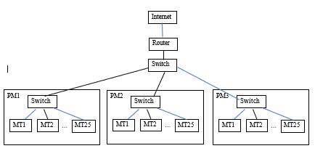
Câu 8: Một trường học có 03 phòng máy, mỗi phòng máy có 25 máy tính để bàn được thiết kế mạng dây theo sơ đồ sau:
Ghi chú: PM: Phòng máy; MT: Máy tính
Sau đây là một số nhận xét về phương án thiết kế mạng trên:
a) Máy tính ở các phòng máy có thể truy cập vào Internet.
b) Các máy tính ở cùng một phòng được kết nối thành một mạng LAN.
c) Máy tính ở các phòng khác nhau không thể chia sẻ tệp với nhau khi ngắt kết nối Internet với Router.
d) Việc gán địa chỉ IP tĩnh cho từng máy tính trong mạng LAN của các phòng máy giúp quản lý thiết bị dễ dàng hơn và tránh xung đột địa chỉ IP so với sử dụng IP tự động.
Câu 9: Trường THPT Y triển khai mạng nội bộ (LAN) và kết nối Internet như sau:
- Router kết nối ra Internet và cấp phát địa chỉ IP cho các thiết bị trong mạng.
- Switch kết nối máy tính, máy in bằng dây mạng.
- Các lớp học đều được phủ sóng WiFi bảo mật bằng mật khẩu.
- Các máy tính dùng hệ điều hành hỗ trợ chia sẻ tài liệu trong mạng LAN.
Dựa vào mô hình này, học sinh B của trường THPT Y đưa ra các nhận định sau:
a) Switch trong mạng THPT Y thực hiện nhiệm vụ kết nối các thiết bị có dây nhưng không cấp phát địa chỉ IP.
b) Giao thức TCP trong mạng đảm bảo rằng dữ liệu truyền tải đến đúng thiết bị đích.
c) Nếu giáo viên không bật tính năng chia sẻ file trong hệ điều hành, học sinh sẽ không thể xem tài liệu được chia sẻ.
d) Nếu nhập đúng mật khẩu WiFi nhưng thiết bị không nhận được địa chỉ IP, học sinh vẫn có thể truy cập Internet bình thường.
Câu 10. Một trung tâm đào tạo nghề có 20 máy tính dành cho học viên và 3 máy tính dành cho giảng viên. Hệ thống mạng tại trung tâm được thiết lập để kết nối tất cả các máy tính, phục vụ cho việc giảng dạy và học tập. Các thiết bị mạng đang sử dụng gồm: 1 Switch 24 cổng, 1 Router với 1 cổng WAN và 2 cổng LAN; cùng với các dây cáp mạng cần thiết.
Xem xét các nhận định sau và cho biết chúng đúng hay sai:
a) Switch được sử dụng để nhận diện địa chỉ IP và định tuyến dữ liệu giữa các máy tính.
b) Router có khả năng kết nối mạng nội bộ với Internet và phân phối địa chỉ IP cho các thiết bị trong mạng.
c) Tất cả các máy tính của học viên sẽ được kết nối vào Switch để truy cập mạng nội bộ.
d) Để mở rộng khả năng kết nối không dây cho học viên sử dụng thiết bị di động, trung tâm cần mua thêm một Access Point và kết nối vào Switch hoặc Router.
Câu 11. Một văn phòng hiện có 4 máy tính và 1 máy in. Các thành viên của văn phòng cần thiết lập một hệ thống mạng để các máy tính có thể sử dụng Internet, chia sẻ dữ liệu cho nhau và sử dụng chung 1 máy in. Hệ thống mạng cần đảm bảo có thể chia sẻ dữ liệu và sử dụng chung máy in khi không có kết nối Internet. Giả sử rằng các thiết bị mạng đã đảm bảo cho yêu cầu kết nối.
Có các nhận định như sau:
a) Có thể sử dụng cáp xoắn đôi để kết nối các máy tính vào Switch.
b) Các máy tính và máy in chỉ có thể chia sẻ dữ liệu với nhau khi được kết nối bởi dây cáp.
//có thể chia sẻ dữ liệu không dây nếu hỗ trợ Wi-Fi, không bắt buộc phải dùng dây cáp. Nói "chỉ có thể" là khẳng định sai.
c) Để các máy tính có thể sử dụng chung máy in bắt buộc các máy tính phải cài cùng một loại hệ điều hành nhưng có thể khác phiên bản.
d) Khi các máy tính chia sẻ dữ liệu qua mạng LAN mà có một máy không thể truy cập vào thư mục dùng chung, để khắc phục sự cố chỉ cần kiểm tra kết nối mạng của máy tính này và máy tính chia sẻ dữ liệu. //có thể do lỗi quyền chia sẻ, tường lửa, hoặc cấu hình bảo mật chứ không chỉ là kết nối mạng. Nói “chỉ cần kiểm tra kết nối” là chưa đủ
Câu 12: Trong tiết học thực hành kết nối mạng, các bạn học sinh thực hiện việc kết nối mạng cho các máy tính trong phòng học bằng cách sử dụng cả đường truyền hữu tuyến và vô tuyến. Các bạn đã sử dụng dây cáp để kết nối các máy tính với nhau trong mạng nội bộ, và Wi-Fi để kết nối các thiết bị di động của học sinh với mạng Internet. Các máy tính và thiết bị di động được cấu hình để sử dụng mạng theo cách tối ưu nhất.
Cuối tiết học, các bạn đã đưa ra nhận xét sau:
a) Chỉ các thiết bị di động mới có thể kết nối được với Wi-Fi.
b) Dây cáp được sử dụng để kết nối các máy tính trong mạng nội bộ.
c) Tất cả các thiết bị di động của học sinh đều sử dụng cáp quang để kết nối với mạng.
d) Dây cáp mạng là một phương tiện truyền dẫn có tốc độ cao và ổn định, thích hợp để kết nối các máy tính trong mạng nội bộ.
Câu 13. Một văn phòng có 20 máy tính kết nối vào mạng nội bộ (LAN) qua Switch 24 cổng. Nay văn phòng cần mở rộng mạng để kết nối thêm 10 máy tính phục vụ công việc.
Dưới đây là một số nhận định về cách mở rộng mạng:
a) Có thể sử dụng Access Point để kết nối 10 máy tính mới vào mạng LAN qua Wi-Fi, nếu các máy có hỗ trợ kết nối không dây.
b) Sử dụng Hub thay vì Switch để tốc độ và hiệu suất mạng nhanh hơn do Hub giúp truyền dữ liệu nhanh hơn.
c) Có thể sử dụng một Switch 16 cổng để mở rộng mạng, sau đó kết nối Switch mới với Switch cũ bằng cáp mạng.
d) Có thể mở rộng mạng bằng cách kết nối nhiều Switch lại với nhau để tăng số lượng cổng mạng cần dùng.
Câu 14. Em đang tổ chức một buổi tiệc nhỏ tại nhà và muốn chia sẻ những bức ảnh "sống ảo" vừa chụp cho tất cả bạn bè đang kết nối vào mạng Wi-Fi nhà em. Chiếc điện thoại của một người bạn của em không thể truy cập được album ảnh mà em vừa tạo trên máy tính cá nhân. Em nghi ngờ có vấn đề với giao thức đang được sử dụng để chia sẻ tệp tin trong mạng nội bộ. Dưới đây là một số khẳng định cho tình huống trên:
a) Có thể máy tính của bạn chưa bật chế độ chia sẻ tệp tin hoặc chưa cấp quyền truy cập cho mạng khách.
b) Điện thoại của bạn bạn có thể đang cố gắng truy cập bằng giao thức SMTP, là giao thức không phù hợp để chia sẻ tệp tin cục bộ.
c) Vấn đề có khả năng là do địa chỉ IP của điện thoại của bạn bạn không cùng lớp mạng với máy tính của bạn.
d) Giao thức DNS có thể đang gặp sự cố, khiến điện thoại không thể tìm thấy máy tính của bạn trên mạng.
Câu 15: Để chuẩn bị cho một kỳ thi trực tuyến quan trọng nhà trường thiết kế hai phòng máy, mỗi phòng gồm 25 máy tính kết nối mạng và sử dụng đường truyền Internet riêng biệt nhằm đảm bảo ổn định băng thông. Dựa trên tình huống này, hãy xác định các phát biểu sau đúng (Đ) hoặc sai (S):
a) Việc tách đường truyền giúp hạn chế tình trạng nghẽn mạng khi tất cả máy tính hoạt động cùng lúc.
b) Sử dụng kết nối Wi-Fi cho 25 máy tính trong phòng là lựa chọn tối ưu về tốc độ và độ ổn định
c) Kết nối mạng có dây với đường truyền riêng giúp tăng độ ổn định và bảo mật trong quá trình thi.
d) Việc sử dụng hai đường truyền riêng sẽ gây khó khăn cho việc quản trị.
Câu 16. Mạng Internet ngày nay là một phần thiết yếu của cuộc sống, giúp con người dễ dàng tiếp cận tin tức, học tập, làm việc, mua sắm và giải trí trực tuyến. Các công cụ trò chuyện qua mạng giúp mọi người kết nối thuận tiện. Tuy nhiên, bên cạnh những lợi ích đó còn tiềm ẩn nguy cơ lan truyền thông tin sai lệch, độc hại.
Sau khi tìm hiểu về vai trò của Internet, một số bạn học sinh đã đưa ra những nhận định sau:
a) Hiện tại, chúng ta có thể nhanh chóng đọc tin tức từ vô số nguồn trên mạng thay vì phải mua báo giấy truyền thống.
b) Nhờ có thương mại điện tử, việc mua sắm ngày nay trở nên dễ dàng hơn rất nhiều, ngay cả khi chúng ta không ra khỏi nhà.
c) Các công cụ trực tuyến cho phép mọi người gửi thư, trò chuyện và thậm chí là thấy hình ảnh của nhau khi giao tiếp qua mạng.
d) Mọi thông tin trên mạng đều đáng tin cậy hoàn toàn, và các sản phẩm mua sắm trực tuyến luôn được đảm bảo về chất lượng.
Câu 17. Một trường học có 3 phòng máy tính, mỗi phòng đều được lắp đặt một mạng LAN riêng biệt. Nhà trường đã đăng ký sử dụng dịch vụ Internet từ một nhà cung cấp dịch vụ Internet (ISP) thông qua thiết bị Modem và Router.
Một số học sinh đưa ra các ý kiến ý sau:
a) Mạng LAN trong trường học có thể hoạt động mà không cần kết nối Internet.
b) Router cấp phát địa chỉ IP động (DHCP) cho các thiết bị trong mạng.
c) Modem có chức năng chuyển đổi tín hiệu số thành tín hiệu quang để truyền qua mạng LAN.
d) Khi mạng LAN bị mất kết nối Internet các máy tính trong mạng LAN vẫn chia sẻ dữ liệu với nhau và chia sẻ dữ liệu với các máy tính bên ngoài mạng.
Câu 18: Nhà bạn A hợp đồng nhà cung cấp dịch vụ Internet (ISP). Nhà cung cấp lắp đặt một thiết bị Modem tích hợp Access Point, nhờ đó không chỉ máy tính để bàn mà các thiết bị không dây trong nhà cũng có thể truy cập Internet. Thiết bị này có cổng RJ-45 dành cho cáp mạng UTP.
Bạn A đưa ra các nhận xét về hệ thống mạng như sau:
a) Tín hiệu Wi-Fi từ modem ở tầng 1 phủ sóng không ổn định đến tầng 2, giải pháp đưa ra là kết nối modem với Access Point khác ở tầng 2 thông qua cáp xoắn đôi.
b) Máy tính để bàn kết nối Internet qua cáp xoắn đôi cổng RJ-45 thì Access Point không thể phát Wi-Fi.
c) Để dùng điện thoại thông minh truy cập Internet thông qua mạng Wi-Fi, người dùng bật chức năng Wi-Fi trên điện thoại, chọn đúng tên mạng và nhập mật khẩu (nếu có bảo mật).
d) Tín hiệu Wi-Fi từ modem có thể bị suy giảm nếu người dùng ở xa thiết bị hoặc có nhiều vật cản.
Câu 19. Giờ thực hành các học sinh sau khi quan sát các thiết bị mạng trong phòng máy, một số học sinh đưa ra các ý kiến như sau.
a) Access Point có chức năng và cách hoạt động tương tự như Router nhưng được trang bị thêm khả năng truyền/nhận dữ liệu thông qua kết nối không dây.
b) Access Point là thiết bị được sử dụng để hỗ trợ kết nối mạng không dây.
c) Switch là bộ định tuyến được sử dụng để kết nối các mạng LAN với nhau, giữa mạng LAN và mạng Internet.
d) Modem được sử dụng để truy cập Internet thông qua nhà cung cấp dịch vụ Internet.
Câu 20. Hải đang muốn cấu hình một mạng cục bộ trong công ty để các nhân viên có thể chia sẻ tài nguyên như máy in và ổ đĩa mạng. Hải suy nghĩ và đưa ra các nhận định sau. Theo bạn, những nhận định này đúng hay sai?
a) Cấu hình để chia sẻ tài nguyên trong mạng cục bộ có thể thực hiện thông qua tính năng "Network and Sharing Center" trong Windows.
b) Để các máy tính trong mạng LAN có thể kết nối với nhau và chia sẻ tài nguyên, có thể sử dụng các thiết bị như switch hoặc hub để truyền tải dữ liệu giữa các thiết bị trong mạng.
c) Giao thức TCP/IP đảm bảo việc truyền tải dữ liệu giữa các máy tính trong mạng LAN một cách chính xác và hiệu quả.
d) Nếu Hải muốn mở rộng mạng cục bộ và kết nối thêm nhiều máy tính mà không gây tắc nghẽn, Hải nên chọn hub thay vì switch.
Câu 21. Trong quá trình giảng dạy môn Tin học, thỉnh thoảng giáo viên cũng thường xuyên cho học sinh làm bài kiểm tra trên máy tính tại phòng máy thực hành. Để thuận tiện cho việc lưu trữ và chấm điểm bài kiểm tra, giáo viên sẽ tổ chức một phòng thi ảo tại phòng máy thực hành theo các bước sau:
+ Bước 1: Tạo 2 thư mục có tên là Dethi và Nopbai trên máy tính của giáo viên đang ngồi.
+ Bước 2: Chia sẻ thư mục Dethi cho học sinh với quyền chỉ đọc.
+ Bước 3: Chia sẻ thư mục Nopbai cho học sinh với quyền có thể nộp bài được, không có quyền xóa.
+ Bước 4: Giáo viên tiến hành chấm điểm bài kiểm tra (dạng file) trên thư mục Nopbai.
Có một vài phát biểu về quá trình tạo ra phòng máy ảo như dưới đây:
a. Việc chia sẻ 2 thư mục Dethi và Nopbai sẽ thực hiện được với điều kiện các máy tính trong phòng thực hành phải có kết nối mạng (LAN) với nhau.
b. Khi phân quyền cho học sinh có thể nộp bài được (quyền Change) đối với thư mục Nopbai, học sinh chỉ có thể nộp bài được cho giáo viên chứ không có quyền xem tệp bài làm của học sinh khác trên thư mục Nopbai.
c. Thao tác để thực hiện bước 2 theo thứ tự là: Nháy chuột phải vào thư mục Dethi → Chọn Properties → Chọn thẻ Sharing → Chọn nút Advance Sharing… → Chọn Permissions → Chọn tên người dùng cần chia sẻ là Everyone → Tích vào ô Read ở cột Allow → Nháy OK → Nháy Apply → Nháy OK → Nháy Close.
d. Thao tác để thực hiện bước 3 theo thứ tự là: Nháy chuột phải vào thư mục Nopbai → Chọn Properties → Chọn thẻ Sharing → Chọn nút Advance Sharing… → Chọn Permissions → Chọn tên người dùng cần chia sẻ là Everyone → Tích vào ô Change ở cột Allow → Nháy OK → Nháy Apply → Nháy OK → Nháy Close.
Câu 22. Phòng Tin học của một trường THPT có 40 máy tính, 1 máy in được kết nối bằng các thiết bị mạng và cáp truyền thông thành một mạng LAN chưa có mạng Internet. Một số học sinh đưa ra các nhận xét sau:
a) Cần sử dụng thiết bị Hub hoặc thiết bị Switch để kết nối.
b) Địa chỉ MAC của mỗi máy tính không thể thay đổi được.
c) Không chia sẻ được các tập tin giữa các máy vì không kết nối Internet.
d) Muốn kết nối Internet, chỉ cần trong mạng có thiết bị có chức năng chuyển đổi tín hiệu số sang tương tự và ngược lại.
Câu 23. Một trường THPT vừa được trang cấp thêm một phòng thực hành Tin học gồm 46 máy tính và 6 máy in (gồm 45 máy học sinh và 1 máy giáo viên) được kết nối với nhau bằng Switch. Máy in chỉ kết nối với máy của giáo viên, các máy tính chưa truy cập Internet do Nhà trường chưa kí hợp đồng với nhà cung cấp dịch vụ.
Một số bạn học sinh đưa ra các nhận xét sau về phòng thực hành trên:
a) Mạng máy tính trong phòng thực hành thuộc loại mạng LAN.
b) Khi chia sẻ máy in, lệnh in từ các máy tính được xử lý theo thứ tự máy gửi đến máy in.
c) Các máy tính và máy in trao đổi dữ liệu với nhau nhờ các thiết bị mạng, bài kiểm tra trong máy tính học sinh đều không thể in bằng máy in đã kết nối với máy giáo viên ở trên.
d) Không thể thực hiện chia sẻ máy in qua mạng Wifi khi phòng thực hành có bộ phát Wifi và tất cả các máy tính có kết nối được Wifi.
Câu 24. Sau khi tìm hiểu về giao thức TCP/IP, các bạn học sinh đã đưa ra các nhận xét:
a) Có hai loại địa chỉ IP là IPv4 và IPv6.
b) Giao thức IP đảm bảo dữ liệu được truyền đến ứng dụng cụ thể trên máy.
c) Địa chỉ IP: 192.168.1.5 có mã nhị phân là: 11000000.10101000.00000001.00000001.
d) Địa chỉ IP và địa chỉ MAC là giống nhau.
Câu 25. Trường THCS Nam Sơn vừa hoàn thành việc lắp đặt mạng LAN cho ba phòng học tin học. Mỗi phòng có 20 máy tính kết nối với một switch riêng và được kết nối về một router tổng qua đường cáp. Router này cũng được kết nối đến modem của nhà cung cấp dịch vụ Internet. Trong quá trình sử dụng, một số máy không vào được Internet nhưng vẫn chia sẻ được tài liệu trong nội bộ phòng máy.
Một số ý kiến được đưa ra:
a) Switch có thể kết nối các máy tính thành mạng LAN nội bộ mà không cần cấu hình đặc biệt.
b) Router chỉ có chức năng cấp phát địa chỉ IP cho các máy tính trong mạng LAN.
c) Nếu không có kết nối Internet, các máy tính trong mạng LAN vẫn không thể chia sẻ tài liệu với nhau.
d) Nếu muốn tách riêng mạng giữa các phòng, cần cấu hình VLAN trên Switch quản lý.
Câu 26. Một người vừa mới xây dựng hoàn thiện ngôi nhà với 3 tầng lầu, có hợp đồng sử dụng Internet tại nhà với một nhà cung cấp dịch vụ Internet (ISP). ISP này cử người đến nhà lắp đặt một thiết bị Modem (là thiết bị kết nối với nhà cung cấp dịch vụ ISP để giúp người dùng truy cập và sử dụng dịch vụ Internet) kiêm Access Point (là thiết bị cung cấp kết nối không dây), nhờ đó không chỉ máy tính bàn mà các thiết bị không dây trong nhà cũng có thể truy cập Internet. Một vị khách đến chơi nhà và muốn dùng điện thoại thông minh truy cập Internet thông qua mạng Wi-Fi của chủ nhà. Biết rằng, sóng Wi-Fi bị suy giảm rất nhiều khi vượt qua tường, sàn và trần nhà.
Sau khi đọc nhận xét trên, một số bạn học sinh có các ý kiến như sau:
a) Một số thiết bị mạng thông dụng chỉ có duy nhất Modem và Aceess Point.
b) Để kết nối được Internet, vị khách cần hỏi chủ nhà tên mạng Wi-Fi và mật khẩu truy cập tương ứng.
c) Người dùng có thể truy cập mạng Wi-Fi tại bất cứ đâu, miễn là còn trong vùng phủ sóng của Access Point thuộc mạng Wi-Fi đó.
d) Để khắc phục tình trạng sóng Wi-Fi bị suy giảm khi sử dụng các thiết bị không dây trên tầng 3, chủ nhà có thể lắp đặt thêm các Access Point tại mỗi tầng.
Câu 27: Tại một trường học THPT tại địa phương em đang sinh sống, hệ thống mạng máy tính được sử dụng để kết nối các máy tính, máy in phục vụ việc giảng dạy. Khi tìm hiểu về mạng máy tính, học sinh đưa ra các nhận định sau:
a) Hệ thống mạng trong nhà trường có thể dùng để chia sẻ tài nguyên như máy in, tệp tin, phần mềm.
b) Hệ thống mạng máy tính được sừ dụng kết nối máy tính, máy in trong nhà trường là một mạng Lan.
c) Khi một máy tính trong hệ thống mạng trên gửi dữ liệu đến thiết bị khác, dữ liệu sẽ được chuyển đi dựa trên địa chỉ IP của thiết bị đích.
d) Trong mạng được xây dựng trên tất cả các thiết bị trên máy tính phải có cấu hình phần cứng giống nhau thì mới có thể kết nối và trao đổi dữ liệu.
Câu 28. Sau khi học xong về Mạng máy tính và internet – kết nối mạng, các bạn học sinh đưa ra một số ý kiến về sự hiểu biết của đối với nội dung này như sau:
a) Modem là thiết bị giúp chuyển đổi tín hiệu dữ liệu giữa các thiết bị điện tử khác nhau để có thể truyền và nhận dữ liệu qua các phương tiện truyền thông.
b) Modem và Router là tên gọi khác nhau của cùng một thiết bị mạng.
c) Phòng máy tính có 20 máy tính, nên sử dụng một Switch 24 Port để kết nối các máy tính với nhau.
d) Các máy tính trong cùng một mạng Lan đều có địa chỉ IP giống nhau.
Câu 29. Một thư viện tại trường đại học có một phòng máy tính với 25 máy tính để bàn (không hỗ trợ Wi-Fi) và một máy in. Để phục vụ nhu cầu học tập và tra cứu tài liệu của sinh viên, phòng máy được thiết lập một hệ thống mạng nội bộ với các đặc điểm sau:
- Các máy tính có thể chia sẻ tài liệu với nhau và truy cập Internet.
- Một thiết bị Access Point được lắp đặt để cung cấp kết nối Wi-Fi cho laptop của sinh viên.
- Tất cả các máy tính để bàn và Access Point đều được kết nối thông qua một Switch.
- Một dây cáp mạng từ Modem của nhà cung cấp dịch vụ Internet (ISP) được kết nối vào phòng máy.
Dưới đây là một số nhận định về hệ thống mạng này:
a) Các máy tính để bàn trong phòng sử dụng cáp mạng để kết nối với Switch.
b) Nếu hệ thống bị mất kết nối Internet, các máy tính trong phòng vẫn có thể giao tiếp với nhau qua mạng LAN.
c) Có thể thay thế Switch bằng Router sẽ giúp tăng tốc độ mạng nội bộ trong phòng máy.
d) Để chia sẻ máy in trong phòng, thực hiện thao tác kết nối máy in với Modem bằng dây mạng, bật nguồn máy in, và các máy tính sẽ tự động nhận diện.
Câu 30. Một phòng thực hành Tin học gồm 30 máy tính học sinh, 1 máy tính giáo viên và một số thiết bị tin học như máy in (printer), máy quét (scanner), … Tất cả máy tính và thiết bị tin học trong phòng thực hành Tin học đã được kết nối với nhau thành một hệ thống mạng có dây.
Một số bạn học sinh có phát biểu về phòng thực hành Tin học như sau:
a) Hệ thống mạng trong phòng thực hành thuộc loại mạng LAN.
b) Trên máy tính giáo viên có thể xem, sửa, xóa được tất cả các tệp tin trên máy tính của học sinh.
c) Trên máy tính học sinh có thể xem được các tệp tin đã được chia sẻ trên máy tính của giáo viên.
d) Để sử dụng chung máy in hiệu quả trong mạng cần cài đặt máy in ở tất cả các máy tính trong phòng máy.
Câu 31. Phòng Tin học của một trường THPT có 40 máy tính, 1 máy in được kết nối bằng các thiết bị mạng và cáp truyền thông thành một mạng LAN chưa có mạng Internet. Một số học sinh đưa ra các nhận xét sau:
a) Cần sử dụng thiết bị Hub hoặc thiết bị Switch để kết nối.
b) Địa chỉ MAC của mỗi máy tính không thể thay đổi được.
c) Không chia sẻ được các tập tin giữa các máy vì không kết nối Internet.
d) Muốn kết nối Internet, chỉ cần trong mạng có thiết bị có chức năng chuyển đổi tín hiệu số sang tương tự và ngược lại.
Câu 32. Bạn Minh thích tìm hiểu về mạng máy tính. Sau khi được thầy phụ trách hướng dẫn kiểm tra toàn bộ hệ thống mạng nội bộ ở phòng thực hành, bạn Minh có một số nhận xét như sau:
a) Đường truyền có dây thường sủ dụng cáp quang và cáp đồng để truyền dữ liệu.
b) Switch là thiết bị mạng dùng để kết nối các thiết bị trong một mạng nội bộ và chuyển tiếp dữ liệu giữa chúng.
c) Khi nhà trường cần thiết kế mạng nội bộ thì nên sử dụng Access Point để mở rộng phạm vi phủ sóng cho mạng không dây.
d) Khi nhà trường thiết kế mạng nội bộ, không cần thiết sử dụng cáp mạng chất lượng cao vì tốc độ truyền tải và độ ổn định của các loại cáp mạng không có khác biệt.
Câu 33. Nhà bạn Vân có nhiều thiết bị số thông minh như: Máy tính bảng, đồng hồ thông minh, điện thoại thông minh, laptop, tivi thông minh. Đặc điểm nổi bật là các thiết bị này có thể kết nối vào mạng Internet mà không cần dùng dây cáp. Gia đình Vân không sắm các dây cáp mà sắm hệ thống phát sóng wi-fi.
Vân đã được học về “mạng máy tính và Internet”, sau khi quan sát và đưa ra một vài nhận xét như sau:
a) Các thiết bị kể trên trong gia đình Vân được kết nối vào mạng thông qua điểm truy cập không dây Access Point (AP))
b) Giao thức mạng là tập hợp các quy tắc được sử dụng để điều khiển truyền thông và trao đổi dữ liệu giữa các thiết bị trong mạng máy tính.
c) Để không phải lắp nhiều thiết bị cồng kềnh khi lắp đặt nên Vân đã yêu cầu nhà cung cấp dịch vụ có thể cung cấp thiết bị tích hợp cả 3 chức năng của Modem, Router và Access Point.
d) Mẹ Vân sử dụng máy tính bảng, còn Vân dùng Laptop. Vân không thể gửi email cho mẹ Vân được vì laptop sử dụng bộ giao thức TCP/IP còn máy tính bảng không dùng bộ giao thức này được.

KÝ DUYỆT KẾ HOẠCH BÀI DẠY
TỔ TRƯỞNG CHUYÊN MÔN

Trần Thị Trà My

